Výroční zpráva o činnosti školy ve školním roce 2019/2020

Srpen 2020

Základní údaje o škole
Základní škola, Praha 10, U Roháčových kasáren 19/1381 je v provozu od roku 1965. Zřizovatelem školy je Městská část Praha 10, Vršovická 68. Od 1. 1. 1997 má škola právní subjektivitu. Od 1. 6. 1997 se škola stala fakultní školou PedF UK Praha. Schválená kapacita školy je 620 žáků, školní družiny 200 žáků a školního klubu 30 žáků.
E-mailová adresa školy je info@zsrohacovky.cz, webová adresa školy je www.zsrohacovky.cz. Telefonické spojení: ředitelka školy – 272 089 222, hospodářka školy - 272089221.
Výuka probíhá v 17 kmenových učebnách a v 11 odborných pracovnách (přírodopis, fyzika, chemie, PC učebna, zeměpis, výtvarná výchova, cizí jazyky, český jazyk, infocentrum, dílna a kuchyňka). V PC učebně je 27 žákovských pracovišť s novými počítači vybavenými plochými 17palcovými LCD monitory. Učebna je připojena k internetu a je součástí školní sítě. V červenci 2014 jsme zbudovali Wi-Fi síť, která umožňuje použití tabletů ve výuce. V srpnu 2019 jsme modernizovali připojení školy k internetu – nyní jsme připojeni pomocí optického vlákna. Dále jsme v tomto roce modernizovali školní server, čímž se dosáhlo většího zabezpečení školních dat a efektivnějšího využití internetového signálu. Všechny učebny jsou vybaveny interaktivními tabulemi. V srpnu 2019 jsme již druhou učebnu vybavili interaktivním displejem, který má větší rozlišení nežli interaktivní tabule a umožňuje kvalitní promítání studijních materiálů a dále umožňuje psát dvěma a více žákům na displej současně. Od října 2006 je v provozu školní infocentrum. Jedná se o moderně zařízenou učebnu s kapacitou 30 žáků, ve které je knihovna, místa ke studiu, 2 počítače s rychlým připojením k internetu, tiskárna a kopírka. O provoz infocentra se stará knihovnice. V knihovně jsou žákům k dispozici nové encyklopedie, slovníky, naučná literatura pro jednotlivé předměty, knihy v angličtině a dětská beletrie.
V srpnu 2020 byla realizována výměna zářivek v 21 učebnách za velmi úsporná LED diodová svítidla. Škola tímto způsobem bude šetřit finanční prostředky z provozního rozpočtu a žáky bude vést k ekologickému chování. Dále na škole proběhla výmalba chodeb ve dvou patrech.
V červnu 2019 byla dokončena Městskou částí Praha 10 revitalizace venkovních ploch
ZŠ U Roháčových kasáren. Na revitalizované ploše vznikl běžecký ovál s umělým povrchem o délce
150 metrů. Uvnitř oválu jsou umístěny čtyři herní prvky (Cheopsova pyramida, síťový kolotoč, prolézačky – systém Vario, houpačka), které mohou být využívány při hodinách tělesné výchovy i žáky ve školní družině. Na ploše jsou i pískoviště a lavičky k posezení. Nově vzniklá část školního areálu rozšířila sportovní zázemí školy, které bylo doposud tvořeno 2 tělocvičnami, běžeckou dráhou s doskočištěm pro skok do dálky a 2 venkovními víceúčelovými hřišti s umělým povrchem, umožňujícími rozvoj fotbalu, basketbalu, volejbalu, ale i nových sportů, jako je nohejbal, ringo či badminton. Škola je dobře vybavena tělocvičným nářadím a náčiním. Jedna z tělocvičen má umělý povrch, druhá tělocvična je určena převážně pro sportovní gymnastiku a současně je možné využívat lezeckou stěnu. Ke sportovnímu zázemí patří i 4 prostorné šatny s WC a sprchami.
V prosinci 2011 byla dokončena instalace fotovoltaických článků na střeše školy. Stavba byla realizována z prostředků poskytnutých SFŽP v rámci operačního programu Životní prostředí a MČ Praha 10. Na podzim roku 2012 byla dokončena instalace solárních panelů na zbývající části střechy, která byla finančně zajištěná MČ Praha 10. Obě tyto stavby přináší škole úspory finančních prostředků za energie.
Od prosince 2010 probíhá postupná výměna podlahových krytin na chodbách i ve třídách. Téměř všechny třídy jsou vybaveny výškově nastavitelným nábytkem. Na všech chodbách jsou od ledna 2015 umístěné lavičky, které nabízejí žákům kvalitnější relaxaci o přestávkách.
V průběhu července a srpna 2018 MČ uskutečnila rekonstrukci plochy před vstupem do budovy a venkovního schodiště do tělocvičen a školního klubu. Touto rekonstrukcí se výrazně zvýší bezpečnost žáků. Škola v průběhu července a srpna 2018 rekonstruovala školní kuchyňku. Současné efektivnější uspořádání umožní výuku většího počtu žáků.
Škola v roce 2018 získala v rámci Operačního programu Praha – pól růstu ČR dotaci 2 422 800,- na modernizaci odborné učebny fyziky za účelem badatelsky orientované výuky. Modernizaci učebny realizovala škola na podzim roku 2018. Škola pro žáky vytvořila moderní učebnu fyziky, kde žáci mají k dispozici nejmodernější edukační systém, který slouží jako platforma pro realizaci fyzikálních experimentů. Učebna je vybavena měřicí technikou Pasco, která podporuje badatelský způsob výuky, rozvíjí nejen fyzikální znalosti, ale také kompetence při práci ve skupině, manuální zručnost, schopnost řešit úlohy a smysluplně využívat moderní technologie.
V červenci a v srpnu 2020 se uskutečnila kompletní renovace linkrust v 1. a 2. patře.
Družina má k dispozici 6 samostatných tříd zařízených jako víceúčelové herny s pracovními koutky. V jedné třídě je zařízena keramická dílna. Ze všech těchto tříd je přímý přístup na zastřešenou školní terasu a dále pak na školní hřiště a pozemek. V letošním školním roce navštěvovalo školní družinu 180 žáků.
Školní klub, který funguje od roku 2008/09, má k dispozici dvě klubovny. Pro svoji činnost pravidelně využívá i obě tělocvičny.

Průměrné počty žáků ve třídách k 30. 6. 2020
 | Počet tříd/skupin | Počet žáků | Počet žáků na třídu/skupinu | Počet žáků na přepočtené učitele
1. stupeň | 12 | 280 | 23,33 | 20,5
2. stupeň | 9 | 191 | 21,22 | 12,72
celkem | 21 | 471 | 22,43 | 15,91
školní družina | 8 | 200 | 25,00 | 27,5

Počty žáků - cizinců ze států EU a ostatních států k 30. 6. 2020
Žáci - cizinci z EU |  | Žáci – cizinci z ostatních států
Název státu | Počet žáků | Název státu | Počet žáků
Slovensko | 7 | Ukrajina | 17
Francie | 1 | Bulharská republika | 1
Maďarsko | 1 | Moldavská republika | 2
Rumunsko | 4 | Kanada | 2
 |  | Thajsko | 1
 |  | Ruská federace | 5

Počty žáků s trvalým bydlištěm mimo území hl. m. Prahy k 30. 6. 2020
Kraj | Obec | Počet žáků
Středočeský | Čisovice | 1
 | Drahňovice | 1
 | Kosořice | 1
 | Husinec | 1
 | Jesenice | 1
 | Ondřejov | 1
 | Semice | 1
 | Stránčice | 2
 | Struhařov | 1
 | Vraňany | 1
 | Mladá Boleslav | 1
Moravskoslezský | Ostrava | 2
Liberecký | Pěnčín u Liberce | 1
 | Frýdlant | 2
Jihočeský | Český Krumlov | 1
Jihomoravský | Rajhrad | 1
Pardubický | Pardubice | 1
Ve škole nejsou žádné specializované třídy ani třídy s rozšířenou výukou.

Školská rada
Školská rada byla zřízena 1. 10. 2005 a má 6 členů. Dne 24. 4. 2017 se uskutečnily volby do školské rady. Zákonní zástupci nezletilých žáků tajnou volbou volili třetinu členů školské rady, to znamená dva členy.
Ve školské radě jsou 2 zástupci rodičů – paní Jitka Vinecká a Lucie Švagrová, 2 zástupci zřizovatele – Ing. Ivan Mikoláš a Mgr. Denisa Řezníčková, PhD. a 2 zástupci pedagogických pracovníků – Mgr. Světlana Ventová a Mgr. Michaela Vonešová. Předsedou je Mgr. Světlana Ventová. Školská rada se aktivně vyjadřuje ke školnímu vzdělávacímu programu, navrhuje změny a schvaluje pravidla pro hodnocení a vzdělávání žáků a podílí se na koncepčních záměrech školy.

Přehled oborů vzdělání
Škola vyučuje oboru vzdělání 79-01-C/01 Základní škola.

Přehled pracovníků školy k 30. 6. 2020
Vedení školy ve školním roce 2018/19 bylo následující:
Mgr. Jindra Pohořelá – ředitelka školy,
Mgr. Michaela Vonešová – zástupkyně ředitelky školy pro výchovu a vzdělávání - statutární zástupkyně ŘŠ,
Mgr. Eva Štrobachová – zástupkyně ředitelky pro ekonomii a provoz,
Martina Pešková – vedoucí vychovatelka školní družiny.

Přehled pracovníků školy
Fyzické osoby |  |  | Přepočtení pracovníci
pedagog. | nepedagog. | celkem | pedagog. | nepedagog. | celkem
48 | 8 | 56 | 41,25 | 8,0 | 49,25

Kvalifikace pedagogických pracovníků
počet pedagogických pracovníků | celkem | z toho mužů |  | z toho kvalifikovaní
počet pedagogických pracovníků | celkem | fyzický počet | vyjádření v % | fyzický počet | vyjádření v %
učitelé | 33 | 6 | 18,2 | 26 | 78,8
z toho 1. stupeň | 14 | 1 | 7,1 | 12 | 85,7
z toho 2. stupeň | 19 | 5 | 26,3 | 14 | 73,6
vychovatelé | 8 | 0 | 0 | 8 | 100
speciální pedagog | 1 | 0 | 0 | 1 | 100
školní psycholog | 1 | 0 | 0 | 1 | 100
asistent pedagoga | 5 | 0 | 0 | 5 | 100

Věková struktura pedagogických pracovníků k 30. 6. 2020
Věk | do 30 let včetně | 31 - 40let | 41 - 50let | 51 - 60let | nad 60 let | z toho důchodci
počet | 7 | 12 | 10 | 14 | 5 | 2
z toho žen | 6 | 10 | 8 | 13 | 5 | 2
Průměrný věk pedagogických pracovníků byl 45,85 let.

Odchody pedagogických pracovníků v daném školním roce
Důvod odchodu | Počet
dohoda o rozvázání pracovního poměru | 3
výpověď daná zaměstnavatelem | 0
výpověď daná zaměstnancem | 1
okamžité zrušení pracovního poměru | 0
zrušení pracovního poměru ve zkušební době | 0
skončení pracovního poměru na dobu určitou | 1

Údaje o zápisu k povinné školní docházce a následném přijetí do školy
Školní rok 2018/19 |  |  |  | Školní rok 2019/2020
Zapsaní žáci do 1. tříd | Odklady | Nastoupili do 1. tříd | Počet tříd | Zapsaní žáci do 1. tříd | Odklady | Nastoupili do 1. tříd | Počet tříd
83 | 5 | 62 | 3 | 65 | 11 | 44 | 2

Údaje o průběhu a výsledcích vzdělávání žáků

Vzdělávací cíle školy
Naším cílem je výchova člověka kulturního, tvořivého, komunikativního, odpovědného za svoje chování, hledajícího své místo v životě, chápajícího hodnotu zdraví a aktivně usilujícího o jeho ochranu, svobodně jednajícího, s touhou se dále vzdělávat a zlepšovat kvalitu svého života, člověka hledajícího své místo ve sjednocující se Evropě a ve světě stále více propojeném globálními vztahy i problémy. Člověka zvídavého, sebezdokonalujícího se, rozumně reagujícího v konkrétních praktických životních situacích.
Vzhledem k našim cílům a záměrům poskytujeme všeobecně zaměřené základní vzdělávání s důrazem na výuku několika cizích jazyků a ICT v rámci povinných i volitelných předmětů a kroužků. Také každoročně organizujeme vícedenní projekty k poznání kulturního dědictví a rozvoji národní hrdosti.
Při vzdělávacím procesu klademe důraz na co nejefektivnější zapojení žáků do procesu učení pomocí vhodných metod a forem práce učitele a zapojení motivace a evokace žáků.

Zkušenosti s realizací školního vzdělávacího programu
Výuka probíhala podle školního vzdělávacího programu (ŠVP) „Pomůžeme Ti úspěšně vyplout do života“.
Při výuce jsme důsledně preferovali její činnostní charakter a individuální přístup k žákům, který umožňuje optimální rozvoj každého žáka s ohledem na jeho možnosti a potřeby. Učitelé volili nejvhodnější metody a formy práce (skupinové vyučování, badatelskou výuku, samostatné vyhledávání informací, projektové vyučování, ale i frontální výuku), aby žáky vtáhli do maximální spoluúčasti na učení a rozvíjeli jejich čtenářské a jazykové dovednosti, logické a abstraktní myšlení a kombinační schopnosti. Tímto způsobem žáci získávali a rozvíjeli kompetence učit se, řešit problémy a sociální dovednosti. Charakter práce podporoval v žácích pocit bezpečí, možnost pozitivního prožívání, získání zdravého sebevědomí, rozvíjení kritického myšlení a schopnost sebehodnocení.
Součástí výuky byly i dlouhodobé projekty propojující znalosti a dovednosti z různých oborů. Velmi zdařilým projektem byl projekt žáků 4. ročníku s názvem „Příběhy tvorů, které člověk vyhubil a lidí, kteří to způsobili“. Cílem projektu bylo především pochopení zákonitosti přírody, seznámení s životním prostředím živočichů, kteří byly v posledních 100 letech vyhubeny a přijmutí odpovědnosti za své chování k přírodě, kterou je nutno chránit. Žáci ve skupinách vyhledávali informace o vybraných vyhynulých zvířatech, třídili je, a z vybraných informací sestavovali knihu, kterou doplnili vlastními ilustracemi. Výsledky své práce prezentovali před ostatními spolužáky.
Velmi zdařilým projektem byl projekt žáků 5. ročníku „About me“, kde skupiny žáků v anglickém jazyce vytvářeli poster na téma můj každodenní život, s kterým seznamovali ostatní spolužáky. Cílem projektu nebylo pouze rozšíření slovní zásoby a zdokonalení slovního a písemného projevu, ale také si uvědomění zásad zdravého životního stylu.
Dalším velmi přínosným projektem byl projekt žáků 9. ročníku v německém jazyce „Praha jako město zapsané v UNESCO“. V první fázi žáci obdrželi mapu historického centra, kde byly vytyčeny nejvýznamnější památky. Byl zadán výchozí bod a koncový bod a bod procházky, který nesmí minout. Jejich úkolem bylo vypracovat v němčině trasu tak, aby turista našel všechny památky a krátce o nich pohovořit v minulém čase. Cílem projektu bylo zdokonalení slovního projevu, ale také rozvoj schopnosti naplánovat co nejefektivněji trasu, mám-li zadaná místa, která chci navštívit. V neposlední řadě si projekt kladl za cíl seznámit žáky s naší slavnou minulostí.
Součástí výuky byly i dlouhodobé projekty propojující znalosti a dovednosti z různých oborů. Velmi zdařilým projektem byl projekt 9. tříd – „Můj život – moje odpovědnost“ realizovaný v hodinách výchovy ke zdraví. Žáci zhlédli film „Requiem for a dream“, po kterém následovala jejich reflexe. Žáci tak měli možnost pochopit, že nebezpečnost drogové závislosti může být až nečekaně zákeřná a ohrozit kohokoliv. Dále se žáci snažili najít způsob, jak předcházet riziku zneužití omamných látek. Shodli se na tom, že je důležité mít zdravé sebevědomí, umět relaxovat, ale také dodržovat denní režim, zdravě se stravovat a mít určitou kulturu bydlení. Na závěr projektu žáci ve skupinách vytvářeli prezentace týkající se zdravého životního stylu.
Již tradičně žáci 9. ročníku vypracovávali závěrečné práce. Žáci si vybrali jedno z více než 40 témat z různých oborů a pod odborným vedením konzultanta (učitele) vyhledávali, třídili a zpracovávali informace ke své práci. Součástí práce byl vlastní názor na zpracovávané téma. Vzhledem k letošní situaci způsobené korona virem, žáci nemohli svoje práce obhájit před spolužáky a komisí.
Škola je již druhým rokem zapojena do projektu „Rozvoj kreativity ve výuce přírodovědných předmětů“, který podporuje badatelsky orientovanou výuku. V rámci projektu škola získala techniku PASCO, kterou využívá ve všech přírodovědných předmětech na druhém stupni a rozvijí tak zájem
o aktivní poznávání okolního světa, efektivně rozvíjí kompetence žáků, jakými jsou kritické myšlení, společné řešení problémů a rozhodování.
Škola se i v letošním roce také zaměřila na rozvoj matematických dovedností a finanční gramotnosti. Tyto dovednosti jsme rozvíjeli nejen zařazováním netradičních a zajímavých úloh, ale také formou projektů. V hodinách matematiky jsme začali využívat metodu ABAKU. Vyučující se účastnili školení, kde se postupně seznámili s aktivitami, které hravou formou procvičují zejména základní početní operace a postupně je zaváděli do výuky. Při dlouhodobějším a systematickém užití má tato metoda vliv i v jiných oblastech matematiky než je aritmetika. Již v rámci hodin byla výrazná změna zejména u slabších žáků, žáci můžou tvořit jednodušší nebo složitější příklady, úroveň si volí sami. Část žáků tvořila příklady s násobením, jiní volili sčítání. U většiny byla však vidět chuť posouvat se dál a tvořit příklady za více bodů. V rámci tohoto projektu byly škole zapůjčeny učební pomůcky, které učitelé používali v hodinách. Jednalo se zejména o karty s čísly, kostky s čísly, desková hra s kameny. Žáci měli možnost se též seznámit s webovou aplikací. V šesté třídě dokonce tato metoda inspirovala jednu žákyni, která svým spolužákům přinesla ukázat do školy abakus, žáci si stáhli aplikaci a zkoušeli jednoduché početní úlohy řešit v aplikaci posouváním korálků.
Přínosným a již tradičním projektem byl projekt „Abeceda peněz“ realizovaný společně s Českou spořitelnou ve čtvrté třídě. Cílem projektu bylo naučit žáky přemýšlet o správě vlastních financí, podnikání, ale i o společné práci a zodpovědnosti. Žáci si osvojili základní finanční pojmy, seznámili se s finančními operacemi a tvorbou rozpočtu. Poznali hodnotu peněz i rizika hospodaření s nimi. Žáci si společně vyberou cíl, na který potřebují utržit peníze, zvolí si svůj podnikatelský záměr, který realizují. Česká spořitelna žákům poskytne rady a typy pro jejich realizaci, včetně vstupního kapitálu. Žáci v průběhu projektu rozvijí svoji finanční gramotnost, ale i kreativitu, týmovost, strategické myšlení a schopnost řešit problémy. V letošním roce žáci vytvářeli knihy o zvířatech, která vyhynula v posledních 100 letech v závislosti na působení člověka. Projekt měl přesah i do environmentální výchovy.
V další šesté třídě žáci fotili značky aut z městečka Plusíkova (značky, které v sobě skrývají početní příklad např. 4624, číslo, které v sobě skrývá příklad 4 * 6 = 24 a dokonce i 6 – 2 = 4).
Již tradičně se věnujeme rozvoji čtenářské gramotnosti. Školní knihovna je pro žáky přístupná čtyři dny v týdnu. Pondělí až středa vždy v odpoledních hodinách a v pátek vždy o velké přestávce. V době provozu knihovny je možné využít přilehlé infocentrum coby čítárnu a studovnu. Pravidelně knihovnu navštěvuje cca 250 žáků. Knihovní fond obsahuje 3 426 knižních jednotek. V letošním roce bylo zakoupeno či jinak získáno přes 130 knih (beletrie, naučné knihy, komiksy, audioknihy a další). V letošním roce byla nabídka knihovny rozšířena o cizojazyčnou literaturu a komiksy (angličtina, němčina) a o literaturu zaměřenou na současné počítačové hry a programování.
Kromě výpůjční činnosti organizuje paní knihovnice ve spolupráci s učiteli různé akce. Tradiční akce „Noc s Andersenem“, která se koná v březnu, byla z důvodu koronavirové krize přesunuta na září. Žáky pátých ročníků čeká program na téma Harry Potter. Ve spolupráci s třídními učitelkami proběhlo v pololetí uvedení žáků prvních tříd do knihovny. Každý prvňáček je seznámen s pravidly knihovny, s výpůjčním řádem a obdrží svou první průkazku, na kterou si posléze může půjčit svou první knihu. Kromě této již tradiční akce se pro žáky uskutečnila i čtenářská soutěž – žáci prvního i druhého stupně měli za úkol přečíst 12 (nebo 16) knih splňujících určité podmínky. Do soutěže se zapojili převážně čtenáři prvního stupně, z nichž prvních 10 bylo odměněno poukázkami na nákup knih a dalšími hodnotnými cenami.
Škola se úspěšně zabývala i environmentální výchovou. Během školního roku 2019/2020 se nám podařilo zapojit žáky prvního stupně do sběru použitých baterií.“ Třídy prvního stupně navštívily Toulcův dvůr, kde se seznamovaly děti s přírodovědnými i geografickými projekty. Letos jsme se poprvé zúčastnili sčítání ptáků, které pořádala Česká společnost ornitologická a tím významně přispěli k získání informací o výskytu ptačích druhů na území města Prahy. Jako jediné základní škole v Praze se nám podařilo získat certifikát „Ekoučitel roku“.
Ve školním roce 2019/20 jsme zavedli dva nové volitelné předměty „Základy programování a robotiky“ a „Doprava a cestovní ruch“ V rámci předmětu „Základy programování a robotiky“ je žák posunut od základního používání počítače a jeho „kancelářského“ využití k chápání, jak vlastně fungují zařízení, pro které je možné dnes již snadno vyvíjet programy, tyto programy se také učí vytvářet a následuje tak trend nového způsobu výuky informatické gramotnosti v rámci předmětů zaměřených na informační a komunikační technologie a robotiku. Výuka základů programování probíhá zpočátku pomocí barevných kódů (OzoCodes) využitím barevných fixů a flipchartových papírů výukovými pomůckami Ozobot. Po celou dobu výuky klade učitel důraz na logické myšlení a uvažování. V druhé části je výuka programování zaměřena na vývojové prostředí OzoBlockly, ve kterém se programuje pomocí grafických bloků tak, že jednotlivé bloky do sebe zapadají podle syntaxe programu a žák má tak možnost program z těchto bloků „poskládat“. Při výuce má každý žák k dispozici svého Ozobota, může tak pracovat samostatně, případně ve dvojici, což podporuje vzájemnou pomoc mezi různě nadanými spolužáky.
V rámci volitelného předmětu „Doprava a cestovní ruch“ se žáci dozví vše o dopravě silniční, vodní, železniční, automobilové, letecké a lanovkové. Zejména jejich výhody a nevýhody. V oblasti cestovního ruchu se žáci dozví, co je souhrn přechodných pobytů osob v cílových oblastech a souhrn služeb, jež jejich cestovaní podporuji a organizují. Prohloubí si znalosti o památkách zapsaných do světového dědictví (UNESCO) v České republice.

Učební plán pro školní rok 2019/2020
Předmět | 1. stupeň |  |  |  |  | 2. stupeň
Předmět | 1. | 2. | 3. | 4. | 5. | 6. | 7. | 8. | 9.
Český jazyk | 9 | 8 | 8 | 8 | 8 | 5 | 4 | 5 | 4
Cizí jazyk | 1 | 2 | 3 | 3 | 3 | 3 | 3 | 3 | 3
Druhý cizí jazyk |  |  |  |  |  | 2 | 2 | 2 | 2
Matematika | 4 | 5 | 4,5 | 4,5 | 5 | 4 | 5 | 4 | 5
Prvouka | 1 | 2 | 3
Přírodověda |  |  |  | 1,5 | 2
Vlastivěda |  |  |  | 1,5 | 2
Chemie |  |  |  |  |  |  |  | 2 | 2
Fyzika |  |  |  |  |  | 2 | 2 | 2 | 2
Přírodopis |  |  |  |  |  | 2 | 2 | 2 | 1
Zeměpis |  |  |  |  |  | 2 | 2 | 1 | 2
Dějepis |  |  |  |  |  | 2 | 2 | 2 | 2
Výchova k občanství |  |  |  |  |  |  | 1 | 1 | 1
Výchova ke zdraví |  |  |  |  |  |  |  | 1 | 1
Informatika |  |  | 0,5 | 0,5 | 1 | 1
Hudební výchova | 1 | 1 | 1 | 1 | 1 | 1 | 1 | 1 | 1
Výtvarná výchova | 1 | 1 | 2 | 2 | 1 | 2 | 2 | 1 | 1
Praktické činnosti | 1 | 1 | 1 | 1 | 1 | 1 | 1 | 1 | 1
Tělesná výchova | 2 | 2 | 2 | 2 | 2 | 2 | 2 | 2 | 2
Volitelné předměty |  |  |  |  |  | 1 | 1 | 1 | 1
Týdenní dotace povinných předmětů | 20 | 22 | 25 | 25 | 26 | 30 | 30 | 31 | 31
Výuka ve všech ročnících probíhala podle ŠVP Pomůžeme Ti úspěšně vyplout do života, čj. I/461/2016.

Volitelné předměty
6. ročník | 8. ročník
Konverzace v anglickém jazyce  Základy programování a robotiky  Seminář z dějepisu  Sportovní hry | Práce s technickými materiály  Seminář z dějepisu  Volitelná informatika
7. ročník | 9. ročník
Konverzace v anglickém jazyce  Základy programování a robotiky  Práce s technickými materiály | Dopravní výchova a cestovní ruch  Seminář z přírodopisu  Sportovní hry

Kroužky a zájmové útvary

Angličtina
Florbal – přípravka
Florbal – Wizards – chlapci, dívky
Florbal – Bučis team
Hopík – sport pro nejmenší
Šprtec
Šachy
Miniházená
Plavání
Sportovní hry
Street dance – začátečníci
Věda nás baví
Street dance – junioři
Street dance – závodníci
Flétnička I., II.
Sportovní hry dívky
Dřevomodelářský kroužek
Badatelský klub I., II
Čtenářský klub I., II.
Klub zábavné logiky a deskových her
Badminton
Tancování s Mirkou
Taneční škola Ivy Langerové

Prospěch žáků za 1. pololetí
Ročník | Průměrný prospěch | Celkové hodnocení žáků
Ročník | Průměrný prospěch | Prospěli s vyznamenáním | Prospěli | Neprospěli
1. | 1,00 | 58 | 0 | 0
2. | 1,13 | 47 | 4 | 0
3. | 1,15 | 43 | 8 | 0
4. | 1,35 | 48 | 23 | 0
5. | 1,31 | 32 | 9 | 0
6. | 1,68 | 20 | 42 | 1
7. | 1,74 | 11 | 28 | 2
8. | 1,65 | 16 | 21 | 2
9. | 1,56 | 26 | 18 | 1
Škola celkem | 1,39 | 301 | 153 | 6

Výchovná opatření za 1. pololetí
Pochvala třídního učitele | 227
Pochvala ředitelky školy | 4
Napomenutí třídního učitele | 33
Důtka třídního učitele | 17
Důtka ředitelky školy | 1

Snížené stupně z chování za 1. pololetí
 | Počet | tj. % ze všech žáků
2 - uspokojivé | 1 | 0,22
3 - neuspokojivé | 1 | 0,22

Prospěch žáků za 2. pololetí
Ročník | Průměrný prospěch | Celkové hodnocení žáků
Ročník | Průměrný prospěch | Prospěli s vyznamenáním | Prospěli | Neprospěli | Opravné zkoušky
1. | 1,01 | 59 | 0 | 0 | 0
2. | 1,10 | 48 | 2 | 0 | 0
3. | 1,01 | 47 | 5 | 0 | 0
4. | 1,23 | 58 | 13 | 0 | 0
5. | 1,34 | 37 | 5 | 0 | 0
6. | 1,48 | 30 | 32 | 0 | 0
7. | 1,50 | 21 | 19 | 0 | 0
8. | 1,39 | 26 | 14 | 0 | 0
9. | 1,44 | 29 | 16 | 0 | 0
Škola celkem | 1,27 | 355 | 106 | 0 | 6

Výchovná opatření za 2. pololetí
Pochvala třídního učitele | 1
Pochvala ředitelky školy | 1
Napomenutí třídního učitele | 3
Důtka třídního učitele | 0
Důtka ředitelky školy | 0

Snížené stupně z chování za 2. pololetí
 | Počet | tj. % ze všech žáků
2 – uspokojivé | 0 | 0,0
3 – neuspokojivé | 0 | 0,0

Závěry z hospitační činnosti
Výuka byla realizována v souladu s tematickými plány, které byly vypracovány na základě školního vzdělávacího programu „Pomůžeme Ti úspěšně vyplout do života“. Při výuce byl kladen důraz na kooperaci žáků, jejich tvořivost a samostatnost a na komunikační dovednosti žáků. Učitelé účelně zařazovali do výuky badatelský styl výuky, skupinové vyučování, samostatné vyhledávání a zpracování informací žáky, referáty žáků a projektové vyučování. Činnostní charakter výuky podporovala práce s výukovými programy na PC, knihovna infocentra a efektivní používání didaktických pomůcek. Do výuky byly vhodně zařazovány mezipředmětové vztahy. Ke zkvalitnění výuky přispělo i využívání
24 interaktivních tabulí a zvýšení počtu PC v počítačových pracovnách.

Jazykové vzdělávání a jeho podpora
Výuka anglického jazyka probíhá od 1. ročníků, v 1. ročníku – 1 hodina týdně, v 2. ročníku – 2 hodiny týdně a 3. až 9. ročníku – 3 hodiny týdně. Od 6. ročníku vyučujeme povinně druhý cizí jazyk (2 hodiny týdně v každém ročníku). Žáci si mohou vybrat z německého nebo ruského jazyka. Od šestého ročníku v rámci povinně volitelných předmětů učíme konverzaci v anglickém jazyce.
Od září 2008 vyučujeme anglický jazyk v rámci povinných předmětů již od 1. ročníku. K této úpravě ŠVP jsme přistoupili ze dvou důvodů. Dítě mladšího školního věku přirozeně vnímá melodii, rytmus a strukturu jazyka. Snadno si hravou formou osvojuje základní slovní zásobu angličtiny a nemá ostych při jejím používání. Druhým důvodem je návaznost na výuku anglického jazyka v mateřské škole.
Hlavní oporou výuky je učebnice, pracovní sešit a poslechové CD. Na prvním stupni využíváme učebnice a pracovní sešity Hello Kids a Happy House a na druhém stupni učebnice a pracovní sešity Project English 3rd Edition. Hlavní výhodou těchto učebnic je jejich systematičnost a kompletní cizojazyčné provedení.
Během výuky využíváme interaktivní tabuli, zejména k prezentaci, výklad je často doplňován interaktivními prezentacemi v programu SmartNotebook. Výuku doplňujeme knihami, interaktivní hrou Kahoot, pracovními listy z allthingsgrammar.com a z allthingstopics.com. Dále vyučující využili interaktivní webové stránky gamestolearnenglish.com, baamboozle.com a portál youtube.com atd.
Na hodinách všech cizích jazyků žáci pracovali s cizojazyčnými texty odpovídajícími náročnosti dané skupiny, postupně si rozšiřovali slovní zásobu, učili se klást otázky a odpovídat na ně, vedli jednoduché dialogy na dané téma a vyhledávali informace v neznámém textu a dále je zpracovávali. Důraz při výuce byl kladen na porozumění a schopnost dorozumět se především v běžných situacích. Žáci měli příležitost zpracovávat vlastní projekty na probíraná témata, pravidelně byly zařazovány písemné testy.
Zajímavým zpestřením běžné výuky byly projekty. „Passion for fashion“ – projekt žáků šestých a osmých ročníků, kteří měli za úkol vytvořit a popsat módní návrhy. Ve skupinách poté prezentovali svou práci. Na závěr žáci ze všech skupin hlasovali, který model se jim líbil nejvíc. „Prague“ - projekt žáků devátých ročníků, kteří vytvářeli plakáty na téma Praha a památky. Některé týmy pojaly zadání jako harmonogram výletu po Praze a zpracovali víkendový pobyt včetně časového plánu; „Cookie and Friends“ - projekt žáků druhých tříd, kde s maňáskem Cookiem a jeho kamarády předváděly krátké dialogy a písničky;
V rámci výuky německého jazyka se žáci zúčastnili Festivalu německy mluvících filmů – Das Fülmfest, který byl hlavně zaměřený na život v socialistických zemích a revoluční rok 1989 a zhlédli zde film Ballon. Tento film pojednával o dvou rodinách z NDR, které se pokusily horkovzdušným balónem uprchnout do SRN. Film byl natočen podle skutečné události. Žáci zde měli možnost vidět, jaký byl život v tehdejší NDR, a také praktiky běžně používané Stazi, jako například udávání, ale i solidaritu obyčejných lidí. Film měl velmi krásnou čistou němčinu bez dialektů a srozumitelný pro vyšší ročníky. Ti menší využívali české titulky. Po konci filmu následovala beseda s kurátorkou filmu, kde děti sdělovaly pocity z filmu, zaobíraly se politickou situací a hodnotily i německý jazyk. Film s besedou měl pro žáky velký přínos nejen pro výuku německého jazyka, tak i pro občanskou nauku, dějepis a současně pro celoškolní projekt „Sametová před a po“, který byl věnován 30. výročí sametové revoluce.
Součástí výuky německého jazyka bylo také zapojení žáků 8. ročníku do soutěže „Karetní nebo počítačová hra v NJ“. Žáci sami hru vymysleli, vyrobili a otestovali. Bohužel přišla do toho korona virová přestávka, takže od zadavatele soutěže nám přišla následující zpráva: „ hru Vašich studentů jsme obdrželi v termínu, dokonce přišla jako šestá, bohužel už jsme neměli čas hru otestovat, takže v tuto chvíli vidíme vyhodnocení celé soutěže na podzim“.
Výuka ruského jazyka směřuje k tomu, aby žáci využívali svých vědomostí a dovedností
v praktickém životě. Důraz se klade na schopnost komunikovat v ruskojazyčném prostředí a zorientovat se v zemi s odlišným písmem a řečí. Rovněž je důležité, aby žáci poznali kulturu Ruska, jeho tradice
a specifika.
Při výuce byly využívány tradiční postupy (výklad, práce v učebnici a pracovním sešitě). Rovněž byly v každém pololetí realizovány referáty, které měly za úkol přiblížit konkrétní reálie Ruska, témata byla volena s ohledem na další vyučované předměty, hlavně dějepis, zeměpis a literaturu. Vyučující do hodin často zařazovala četné audio ukázky z ruského prostředí, např. reálnou nahrávku z moskevského metra a průvodce po Moskvě.

Udržitelný rozvoj a environmentální výchova
Škola vede žáky k takovému životnímu stylu a hodnotové orientaci, které jsou nezbytné k udržitelnosti rozvoje lidské společnosti. Témata umožňují konkrétní mnohostranné pozorování a praktické poznávání významných ekologických problémů, podmínek života a jejich globálních souvislostí. Získané poznatky žáci kriticky zvažují a domýšlí možné důsledky lidských aktivit. Považujeme za důležité, aby se žáci učili jasně formulovat své názory, kultivovaně diskutovat o ekologických problémech, vyjadřovat a zdůvodňovat svá stanoviska k ekologické problematice. Součástí environmentální výchovy je i působení na žáky ve smyslu vysokého oceňování zdraví a chápání vlivů prostředí na vlastní zdraví i na zdraví ostatních lidí.
Vzdělávání v oblasti environmentální výchovy a udržitelného rozvoje probíhá v rámci téměř všech předmětů. K výuce využíváme PC učebnu (žáci využívají výukové programy a čerpají informace na internetu) nebo učebny s interaktivní tabulí, ale také pracují v dílnách, na pozemku a ve školní kuchyňce. Zde žáky prakticky vedeme k bezpečnému používání chemických přípravků při úklidu, k úsporám vody, elektřiny a plynu, třídění odpadů a zacházení s chemikáliemi v podobě olejů, ředidel, barev a laků, případně čisticích prostředků. Škola vede žáky k třídění odpadu. Na chodbách jsou kontejnery na plast a ve třídách na papír. Již tradičně se škola zapojila do akce „Papír za papír“. Před školou je umístěn kontejner na papír, kam žáci mohou přinášet starý papír.
Během školního roku 2019/2020 se nám podařilo zapojit žáky prvního stupně do sběru použitých baterií. Vybrali jsme celkem 158 kg baterek. Splnili jsme zadané úkoly z projektu Recyklohraní -„Recyklační zlepšováky“ a „Dlouhý, Široký a Bystrozraký.“ Třídy prvního stupně navštívily Toulcův dvůr, kde se seznamovaly děti s přírodovědnými i geografickými projekty. Třída 4.A adoptovala „Želvu bahenní“ v ZOO Praha. Letos jsme se poprvé zúčastnili sčítání ptáků, které pořádala Česká společnost ornitologická a tím významně přispěli k získání informací o výskytu ptačích druhů na území města Prahy. Ve škole se uskutečnil přednáškový den Ornity. Podíleli jsme se na přípravě projektu Ornity o vlivu klimatických změn na migraci ptáků. Zavření škol přerušilo naši práci na projektu záchrany vzácné žáby Vodnice posvátné, která se vyskytuje pouze v jezeru Titicaca a její zástupci jsou svěřeni do péče ZOO Praha. V rámci projektu Abeceda peněz proběhl projekt na záchranu živočišných druhů se třídou 4.A. V Badatelském klubu se žáci seznamovali se zákonitostmi přírody, dělali pokusy.
Jako jediné základní škole v Praze se nám podařilo získat certifikát Ekoučitel roku.

Multikulturní výchova
Problémy soužití a spolupráce lidí z různých etnických, rasových a kulturních společenství jsou v dnešním světě vysoce závažné a mají dlouhodobý charakter. Proto se multikulturní výchova stala nedílnou součástí školního vzdělávání.
Naším cílem je seznámit žáky s rozmanitostí a hodnotami různých kultur, vést je k jejich porozumění, rozvíjet jejich smysl pro spravedlnost, solidaritu a toleranci.
Součástí multikulturní výchovy byl ve třetím ročníku projekt „Indiánský den“. Jeho cílem byl rozvoj schopnosti srovnávat kultury různých národů, nacházet společné znaky a odlišnosti a uvědomit si, že všechny kultury jsou si rovnocenné a žádná není nadřazená. Prostřednictvím her a soutěží byli žáci seznamováni s životem amerických indiánů. Žáci se seznámili se životem v přírodě, poznávali indiánské zbraně, seznámili se se způsoby oblékání, bydlení a obživy.
Na prvním stupni v rámci prvouky a vlastivědy a na druhém stupni v rámci výchovy k občanství porovnávali žáci naše národní zvyky a tradice se zvyky a tradicemi, které se dodržují v různých zemích. Vyučující v těchto hodinách vhodně využívali znalostí našich žáků cizinců.

Polytechnická výchova
Polytechnické výchově se věnujeme především v rámci praktických činností. V 6. a 7. ročníku vyučujeme práci s technickými materiály. Zde žáci získávají teoretické znalosti, jako je například čtení technického výkresu, tak i praktické dovednosti jako například orýsování materiálu, řezání, broušení, vrtání a povrchová úprava. K tomuto účelu je ve škole vybavena dílna pro 15 žáků. V 7. ročníku pro zájemce vyučujeme povinně volitelný předmět práce s technickými materiály. V 6. ročníku dále vyučujeme pěstitelské práce, k čemuž využíváme školní zahrádku. V 8. a 9. ročníku vyučujeme přípravu pokrmů (škola má vybavenou školní kuchyňku) a svět práce. Školní dílnu i kuchyňku využívají v souladu s ŠVP i ostatní ročníky. Potřebné dovednosti se rozvíjí i ve fyzice, chemii a přírodopise, kde žáci sestavují různé aparatury potřebné pro provádění pokusů a experimentů a využívají měřící techniku PASCO. K rozvoji polytechnické výchovy přispívají i zájmové kroužky „Badatelský klub “a „Dřevomodelářský kroužek“.
Na 1. stupni a ve školní družině podporujeme polytechnickou výchovu pomocí prací se stavebnicemi LEGO, Merkur, Cheva apod.
S žáky 1. stupně jsme se zapojili do projektu „PolyTechBus“, jehož cílem je přiblížit žákům různé řemeslné a technické profese. Žáci si pod vedením odborníků vyzkoušeli některé činnosti, kterými se řemeslníci zabývají.

Údaje o žácích přijatých na střední školu
Ve školním roce 2019/20 bylo přijato na střední školu celkem 53 žáků, z toho 5 z 5. ročníku, 4 ze 7. ročníku a 39 žáků z 9. ročníku.
V tabulce je uveden přehled žáků přijatých na střední školy ke dni 30. 6.2020.
Střední škola | Zřizovatel
Střední škola | kraj | soukromá osoba | církev nebo náboženská společnost
Gymnázium 8leté | 5 | 0 | 0
Gymnázium 6leté | 4 | 0 | 0
Gymnázium 4leté | 3 | 0 | 0
Obchodní akademie | 5 | 2 | 0
Zdravotnické školy | 6 | 0 | 0
Střední průmyslové školy | 14 | 0 | 0
Konzervatoře | 0 | 0 | 0
SOU 4leté | 0 | 0 | 0
SOU 3leté | 8 | 0 | 0
Ostatní střední školy | 3 | 3 | 0
Celkem | 48 | 5 | 0
Všichni žáci 9. ročníku byli přijati na střední školu, kterou si zvolili, a to většinou již v 1. kole přijímacího řízení. K těmto dobrým výsledkům přispěl především kurz „Volba povolání“, který se vyučuje v rámci praktických činností v 9. ročníku a vede žáky k reálnému zvážení svých schopností a možností, dále PROFI testy organizované PPP Prahy 10 a spolupráce se školní psycholožkou. Důležité bylo i včasné seznámení rodičů s novelou vyhlášky 671/2004 Sb., která stanoví podrobnosti o organizaci přijímacího řízení ke vzdělávání na středních školách, a následné konzultace rodičů s výchovnými poradci, které byly zaměřené na výběr střední školy a přijímací řízení.

Výchovné poradenství a prevence sociálně patologických jevů
Od roku 2016 na škole pracuje kompletní školní poradenské pracoviště, které je tvořeno výchovnou poradkyní, metodičkou primární prevence, speciální pedagožkou a psycholožkou. Toto pracoviště zpracovává plány výchovného poradenství a prevence nežádoucího chování a podílí se na jeho plnění v součinnosti se všemi pedagogickými pracovníky školy.
Pravidelně 1x měsíčně probíhaly porady pracovnic školního poradenského pracoviště,
na kterých byly řešeny aktuální problémy. Pracovníci poradenského pracoviště pravidelně poskytovali poradenské a konzultační služby pedagogům, rodičům a žákům a zajišťovali spolupráci s odbornými pracovišti (PPP Praha 10 – PhDr. Křečanovou a Mgr. Zindrovou, s neziskovými organizacemi Život bez závislosti a Proxima Sociale).
Školní speciální pedagožka se zaměřovala na odbornou podporu integrovaných žáků se speciálními vzdělávacími potřebami a všech ostatních žáků, kteří potřebovali speciálně pedagogickou podporu a péči založenou na krátkodobých či dlouhodobých podpůrných opatřeních. Podle potřeb žáků volila metody reedukace specifických poruch učení, pracovala individuálně s jednotlivými žáky nebo v rámci malé skupiny žáků. Aktivity pro práci byly vybírány tak, aby dětem umožnily maximálně využít své schopnosti a zapojit se v co možná největší míře do výuky.
Dále spolupracovala s pedagogy v různých oblastech (specifika výuky a možnosti žáků se speciálními vzdělávacími potřebami, návrhy metod a forem práce s těmito dětmi atd.). Pravidelně se setkávala s asistenty pedagogů, se kterými konzultovala konkrétní případy a postupy jejich práce. Podílela se na vyhledávání žáků se specifickými vzdělávacími potřebami, řešení krizových situací žáků, kteří se dostali do náročné situace, dále spolupracovala na realizovaném programu učení pro 6. ročníky a na programu psychomotorického rozvoje pro 1. a 2. ročníky. Také vedla děti v programu KUPOZ.
Ve výjimečném období nouzového stavu, kdy žáci nemohli docházet do školy, s nimi byla speciální pedagožka v telefonickém kontaktu nebo poskytovala online konzultace a podporu pro děti i jejich rodiče.
Ve spolupráci s Pedagogicko-psychologickou poradnou Praha 10 proběhly Depistáže ve 2. třídách.
Speciálně pedagogické vzdělávací činnosti za školní rok 2019/2020 využilo celkem 55 dětí, 38 dětí z I. stupně a 17 dětí z II. stupně. Nepravidelně docházely 4 děti (jednorázově nebo v rámci speciálně pedagogické diagnostiky).
Obsahem práce školní psycholožky bylo poskytování psychologických služeb žákům, rodičům i pedagogickým pracovníkům. Žákům se věnovala individuálně ve formě krizových intervencí (14x), jednorázových konzultací (16x), dlouhodobého poradenství (pro 23 žáků) a relaxačních aktivit pro žáky se speciálními vzdělávacími potřebami (pro 3 žáky). Pracovala také se třídními kolektivy ve formě intervenčních i preventivních programů (posilování spolupráce a zdravých vztahů, rozvoj sociálních dovedností, prevence sexuálního zneužívání, posilování pozitivních životních hodnot, posilování tolerance k odlišnostem atp.). Zároveň 1x za 14 dní organizovala po výuce pro žáky kroužek relaxací pro uvolnění psychického i duševního napětí. Pro šesté třídy připravila ve spolupráci se speciální pedagožkou workshop o efektivním učení. Rodičům poskytovala poradenství ohledně výchovy, vzdělávání či náročných životních situací prostřednictvím telefonických či osobních konzultací (42x). S učiteli komunikovala ohledně atmosféry třídních kolektivů, účastnila se pozorování v hodinách a konzultovala s nimi individuální potřeby jednotlivých žáků.
V době pandemie nabízela poradenství a podporu v krizi žákům i jejich rodičům telefonicky či on-line. Pro žáky připravila několik edukativních videí o efektivním učení, přípravě na přijímací zkoušky, o tom, jak se vyrovnat se strachem a úzkostí atp. Při své práci spolupracovala s dalšími odborníky s cílem poskytnout komplexní péči třídním kolektivům i jednotlivcům (spolupráce s PPP, psychiatrie, klinická psychologie, poradenské a psychoterapeutické služby atp.).
Výchovné a vzdělávací problémy řešili učitelé ve spolupráci s vedením školy, zákonnými zástupci dotčených žáků, pracovnicemi školního poradenského pracoviště, s PhDr. Křečanovou a Mgr. Zindrovou z PPP Praha 10. Pro žáky – cizince- bylo zabezpečeno doučování – „Výuka ČJ pro cizince“ a pro žáky se speciálními vzdělávacími potřebami pedagogická intervence - vysvětlování a procvičování učiva. K odstraňování vědomostních nedostatků pomáhaly i výukové PC programy.
Školní metodička prevence, speciální pedagožka a výchovná poradkyně a metodička prevence konzultovaly vše potřebné na schůzkách školního poradenského pracoviště. Těchto schůzek se opakovaně účastnili i asistenti pedagoga, kteří měli možnost sdílet zde své zkušenosti s prací s dětmi
i se spoluprací s učiteli.
K prevenci rizikového chování patří i uspokojování zájmů a naplňování volného času. K tomu slouží nabídka činnosti školního klubu a mnoha dalších zájmových kroužků. Všechny tyto aktivity byly žákům k dispozici do uzavření škol 11. 3.2020. Škola se úspěšně zúčastnila grantového řízení vyhlášeného Magistrátem hlavního města Prahy. Získané finanční prostředky budou využité na preventivní programy v prvním pololetí školního roku 2020/2021.
Městská část Praha 10 i v tomto roce uvolnila finanční prostředky na uskutečňování pořadů k prevenci rizikového chování, pro první stupeň zajišťovaných organizací Proxima Sociale, v rozsahu čtyř vyučovacích hodin za školní rok, a pro druhý stupeň organizací Život bez závislosti v rozsahu šest vyučovacích hodin na školní rok. Vzhledem k vyhlášení nouzového stavu proběhly pouze programy naplánované v prvním pololetí školního roku 2019/2020. Obě organizace poskytly třídním učitelům zpětnou vazbu v podobě zprávy o průběhu programu. Programy byly vyučujícími i žáky hodnocené vesměs kladně.
Při posilování žádoucího chování v oblasti zásad společenského vystupování pomáhají předměty odborného zaměření (výchova k občanství a výchova ke zdraví), ale i každodenní osobní příklad pedagogů. Jsme si vědomi přetrvávajících nedostatků v chování a jednání žáků. Situaci se snažíme zlepšovat, především působením na žáky a spoluprací se zákonnými zástupci.
Prožitkový kurz pro žáky osmých ročníků se měl konat v květnu 2020. Také tato aktivita byla zrušena, z důvodu vyhlášení nouzového stavu a uzavření škol.
Program doučování dětí z prvního stupně žáky osmých ročníků, pod dohledem výchovné poradkyně, probíhal i v letošním školním roce, až do uzavření škol. I v letošním školním roce měli rodiče i žáci o doučování zájem. Tento program slouží nejen k doučování a vypracování domácích úkolů, tak, aby všichni žáci mohli zažít pocit úspěchu, ale také k prevenci rizikového chování starších spolužáků k mladším dětem ve škole.
Zvýšená péče i v letošním školním roce byla věnována spolupráci s rodiči, protože ta je základním předpokladem pro cílené výchovné působení. Kromě pravidelných třídních schůzek vyučující poskytovali informace o prospěchu a chování žáků v konzultačních hodinách. Třídní schůzky na konci 1. čtvrtletí byly organizovány formou tripartity, kdy třídní učitel, rodič a žák společně hodnotili výsledky školní práce. Další informace byly rodičům poskytovány prostřednictvím webových stránek školy. Spolupráci s rodiči lze označit jako velmi dobrou. Neformální setkání učitelů, žáků a rodičů probíhala
na vánočních trzích, besídkách, vánočním koncertu, divadelních představeních a besídkách jednotlivých tříd.

Začleňování dětí cizinců do českého prostředí
Ve školním roce 2019/20 navštěvovalo naši školu 41 žáků cizí státní příslušnosti. Pro tyto žáky škola realizovala výuku českého jazyka. Hlavním cílem projektu je co nejrychleji integrovat žáky cizince bez jakékoliv znalosti českého jazyka (včetně užívání latinky) do prostředí běžné základní školy, usnadnit jim školní docházku a předcházet tak možným komunikačním blokům, nezdaru v učení i navazování sociálních vazeb s vrstevníky. Výuka češtiny pro cizince probíhala ve třech kurzech – Čeština pro cizince I. II., která je určena žákům 1. stupně, a Čeština pro cizince III., která je určena žákům 2. stupně. Velkou pomocí při začleňování dětí cizinců do českého byla práce speciální pedagožky a školní psycholožky. Sedm cizinců využilo speciálně pedagogickou podporu.
V roce 2019 získala škola dotaci v rámci rozvojového programu „Podpora vzdělávání cizinců ve školách“. Získané finanční prostředky byly použity na nákup vhodných studijních materiálů a na mzdové účely.

Péče o nadané žáky
Nadaní žáci řešili náročnější úlohy, působili jako vedoucí a organizátoři skupinové práce, zpracovávali náročnější zadání, připravovali vysílání školního rozhlasu nebo organizovali práci
na projektech. Dále jsme pro ně organizovali soutěže vědomostní i sportovní, a to jak školní, tak i takové, které předcházely obvodním a celopražským soutěžím. Podporovali jsme zapojení žáků do těchto soutěží a pomáhali jim s přípravou do vyšších kol. Každoročně naše škola organizuje obvodní kolo Olympiády v českém jazyce. K rozvoji talentů napomáhá i kroužek „Věda nás baví“. Ve většině ročníků byla diferencována výuka anglického jazyka, aby bylo dosaženo maximálního rozvoje žáků. Do výuky matematiky byla zavedena metoda Abaku.

Výuka na dálku
Dne 12.3.2020 z důvodu ohrožení zdraví v souvislosti s prokázáním výskytu korona viru na území České republiky byl vyhlášen nouzový stav a současně byla zakázána osobní přítomnost žáků při vzdělávání.
Škola nejprve stanovila pravidla pro výuku na dálku a postup zavádění nových výukových forem. Ihned po vyhlášení nouzového stavu jsme využívali systém BAKALÁŘ, který na škole funguje od roku 2008. Dále jsme začali využívat různé programy a PC aplikace, které umožňují jak výklad nového učiva, tak i jeho procvičení i ověření získaných znalostí a dovedností jako např. Nezkreslená věda, Dějiny udatného národa Českého, Umíme česky, Umíme matematiku, alfbook, Sciodat, Kakoot. Pro online výuku jsme na prvním stupni využívali Skype. Na druhém stupni jsme pro online výuku zavedli Microsoft Teams. Pro žáky, kteří neměli možnost internetového připojení, jsme výukové materiály tiskli a žáci si je v určený den vyzvedávali.
Do výuky se zapojili téměř všichni žáci 1. i 2. stupně. Úroveň práce jednotlivých žáků však byla rozdílná. Do výuky na dálku se zapojila i speciální pedagožka. Na základě ankety, která proběhla na prvním stupni, byla většina rodičů s výukou na dálku spokojená.
Od 11. 5. 2020 byla umožněna žákům 9. ročníku účast ve škole na přípravě na přijímací zkoušky z českého jazyka a matematiky na střední školy. Tuto možnost využilo 80% žáků.
Od 25. 5.2020 byla umožněna osobní přítomnost stupně žáků 1. ve škole. Tuto možnost využilo 42% žáků.
Od 8.6.2020 byla umožněna osobní přítomnost ve škole žákům 2. stupně základní školy za účelem socializačních aktivit. Tuto možnost využilo 10% žáků.
Souběžně s výukou žáků ve škole probíhala výuka na dálku.

Školní knihovna
Školní knihovna byla pro žáky přístupná čtyři dny v týdnu. Pondělí až středa vždy v odpoledních hodinách a v pátek vždy o velké přestávce. V době provozu knihovny bylo možné využít přilehlé infocentrum coby čítárnu a studovnu. Pravidelně knihovnu navštěvovalo cca 250 žáků. Knihovní fond obsahuje 3 426 knižních jednotek. V letošním roce bylo zakoupeno přes 130 knih (beletrie, naučné knihy, komiksy, audioknihy a další), přičemž byla nabídka knihovny rozšířena o cizojazyčnou literaturu a komiksy (angličtina, němčina) a o literaturu zaměřenou na současné počítačové hry a programování.
Kromě výpůjční činnosti organizovala paní knihovnice ve spolupráci s učiteli různé akce. Tradiční akce „Noc s Andersenem“, která se koná v březnu, byla z důvodu koronavirové krize přesunuta na září. Žáky pátých ročníků čeká program na téma Harry Potter. Ve spolupráci s třídními učitelkami proběhlo v pololetí uvedení žáků prvních tříd do knihovny. Každý prvňáček byl seznámen s pravidly knihovny, s výpůjčním řádem a obdržel svou první průkazku. Kromě této již tradiční akce se pro žáky uskutečnila i čtenářská soutěž – žáci prvního i druhého stupně měli za úkol přečíst 12 (nebo 16) knih splňujících určité podmínky. Do soutěže se zapojili převážně čtenáři prvního stupně, z nichž prvních 10 bylo odměněno poukázkami na nákup knih a dalšími hodnotnými cenami.

Žákovský parlament
Velmi důležité je žáky učit demokracii, a proto již 4 roky na naší škole pracuje žákovský parlament. Žáci jsou prostřednictvím žákovského parlamentu zapojeni do spolurozhodování o některých záležitostech ve škole. Rozvíjí se u nich požadované kompetence, neboť jim práce přijde smysluplnější. Především členové parlamentu zažívají úspěch ze zvládnutých úkolů, za které převzali zodpovědnost. Při své práci se učí komunikovat mezi sebou, s mladšími i staršími spolužáky, s vedením školy. Učí se znát své povinnosti a práva, argumentovat, naslouchat, ale i dohodnout se na kompromisu.
Na naší škole je každá třída od 5. ročníku zastoupena v parlamentu dvěma členy. Tyto své zástupce si třídní kolektivy volí vždy v druhém zářijovém týdnu. Na kandidáty do parlamentu jsou kladeny určité požadavky, například kandidát nesmí mít v uplynulém školním roce žádné kázeňské problémy. Po volbách je se členy parlamentu sepsána dohoda o spolupráci. Parlament se pravidelně scházel jedenkrát za 14 dní.
První akcí, kterou parlament uskutečnil, byl Halloween. Parlament připravil plakáty a akci propagoval i školním rozhlasem. Cílem akce bylo užít si legraci a pracovat na společné akci. Členové parlamentu vytvořili i fotodokumentaci akce, která byla zveřejněna v prvním čísle školních novin.
Ve spolupráci s paní učitelkou Červenkovou propagoval parlament zapojení do projektu „Hrdá škola“. První a bohužel jedinou akcí byl Den bez mobilu.
Po Vánočním trhu byli žáci parlamentu pověřeni sestavením seznamu knih, které by chtěli z výtěžku trhů zakoupit do knihovny.
Poslední akcí, kterou se podařilo uskutečnit, bylo uspořádání ankety o Cenu bratří Čapků. Parlament nominoval dva vyučující, zdůvodnil jejich výběr a uspořádal hlasování o učitele, který byl na cenu bratří Čapků nominován. Anketu vyhrála paní učitelka Červenková.

Školní družina
Školní družina je základním článkem výchovy mimo vyučování, vyplňuje odpolední volný čas dětí a slouží k výchově, vzdělávání a relaxaci žáků. Od září 2017 pracují vychovatelky školní družiny podle aktualizovaného školního vzdělávacího programu pro školní družinu „Tvořivou hrou za poznáním“.
Činnosti byly organizovány tak, aby plně vyhovovaly principům výchovy mimo vyučování
a potřebám a požadavkům všech přítomných věkových kategorií. Pro žáky byly připraveny pestré zájmové, rekreační i odpočinkové činnosti.
Ve školním roce 2019/2020 navštěvovalo školní družinu 200 žáků rozdělených do osmi oddělení.
Po celý školní rok byl ve školní družině realizován projekt „ZEMĚ POHÁDEK A FANTAZIE“. Cílem projektu bylo poskytnout dětem dostatek příležitosti k uplatnění vlastní fantazie a tvořivosti. Všechny náměty k činnostem měly charakter tvořivého hraní a většina z nich navazovala zábavnou formou na praktické využívání již získaných znalostí a dovedností z vyučování. Samozřejmostí byl rekreační a oddychový charakter, při kterém se uplatnily vlastní zájmy dětí.
Projekt nabízel nejpestřejší dětské hry motivované pohádkami i příběhy, které rozvíjejí dětskou fantazii, tvořivost, myšlení, předvídavost, pobízí k malování i soutěžení. Prostřednictvím nabízených činností, se děti učily porozumět sobě i svým kamarádům, lépe komunikovat mezi sebou, citlivěji chápat a ovlivňovat mezilidské vztahy.
Kromě celodružinového projektu si každé oddělení vytvořilo svůj „Roční tematicky zaměřený projekt“, kterému se děti pravidelně 1x v týdnu děti věnovaly.
Oddělení SOVIČEK se pustilo do projektu „Malujeme, tvoříme, celý rok se bavíme“. Cílem bylo, aby děti získaly výtvarné a pracovní zkušenosti, formovaly své estetické cítění, poznávaly okolní i svůj vnitřní svět, utvářely kladný vztah k práci a efektivním způsobem využívaly volný čas. Po celý školní rok vyráběly a pracovaly s různým materiálem, malovaly, procvičovaly a zdokonalovaly si dovednosti v oblasti jemné motoriky. Naučily se tvořivě přemýšlet a pracovat. Výsledkem jejich práce byly hezké obrázky, kresby, kterými si zkrášlovaly nejen svou třídu, ale i celou školní družinu.
Zajímavá místa objevovalo oddělení LVÍČKŮ ve svém projektu „Poznej své město“, jehož cílem bylo poznávat přírodní krásy, turistické zajímavosti, historii, kulturu a současnost Prahy a jejího nejbližšího okolí. Letos děti stihly poznat Prahu jen z knih, filmů a besed, ale i přesto znají pražské báje a pověsti.
Oddělení PAPOUŠKŮ se v rámci projektu „Ptačí zpívánky“ zabývalo historií české i zahraniční hudby. Děti si třídu si vyzdobily notičkami, naučily se celou řadu písniček zpívaly a vyprávěly si o hudbě, písničkách i hudebních skladatelích.
Zvířecí říši navštívilo oddělení LIŠTIČEK ve svém projektu „Poznáváme říši zvířat“. Ten dětem přiblížil exotická a domácí zvířata. Vedle teoretických znalostí a péčí o ně byl projekt propojen s literární, praktickou a výtvarnou činností, která je úzce spjata s principy komiksové tvorby. Nejvíce ceněným cílem bylo ukázat dětem živá zvířata a péči o ně.
„Pomocníci čarodějky Knihodějky“ – je titul, o který usilovaly všechny děti z oddělení ŽABIČEK. Hlavním cílem projektu byla podpora čtenářské gramotnosti.
Oddělení ZAJÍČKŮ se letošním školním rokem doslova protancovalo. „Zajíčci tanečníčci“ prostřednictvím hudby rozvíjeli svou kreativitu, rytmiku a vnímání hudební předlohy, pohybové dovednosti, vzájemnou komunikaci a spolupráci. Prostřednictvím ukázek se děti seznámily s různými typy tanců, jak moderními, tak společenskými, a s jejich historií.
Oddělení KOČEK ve svém projektu „Ve školní družině, ájina jedině!“ plynule, nenásilnou a zábavnou formou navázalo na znalosti anglického jazyka ze školní výuky. Prostřednictvím didaktických her, soutěží, hádanek a dalších praktických činností si děti rozšiřovaly a upevňovaly slovní zásobu. Naučily se například vést rozhovory v AJ, zazpívat anglickou píseň i odrecitovat báseň. Hlavním cílem projektu bylo vzbuzení zájmu o anglický jazyk, což se úspěšně podařilo.
PEJSCI si osvojili základní znalosti o různých druzích exotických zvířat v projektu „Vzhůru do Afriky!“. Dozvěděli se mnoho zajímavého ze života slonů, želv, šelem, vodních i podvodních živočichů. Při získávání informací pracovali s naučnými encyklopediemi, zhlédli přírodopisné dokumenty, které jim život zvířat přiblížily. Nově nabyté vědomosti následně výtvarně ztvárňovali a nejpovedenější díla byla vystavena ve školní družině.
Mezi nejúspěšnější akce patřila návštěva tvrzi Dřevčice, kde žáci měli možnost seznámit se s adventními tradicemi. Vyzkoušely si například lití olova, zdobení vánočních perníčků či pečení vánočky.
Nemalou měrou se děti zapojily do příprav a zdobení vánočního stromečku na Kubáňském náměstí. Stromeček byl nepřehlédnutelný svými vánočními ozdobami. Hodně práce je čekalo i na vánočních dílničkách, kde vyráběly vánoční věnce, anděly, svícny. Výrobky pak byly úspěšně prodány na tradičních vánočních trzích.
S nacvičeným pásmem vánočních koled, písniček, básniček a scének zpříjemnily děti předvánoční čas babičkám a dědečkům z domova pro seniory ve Vršovickém zámečku. Velkou radost a dojetí vyvolaly také dětmi vlastnoručně vyrobené dárky.
Mezi další velmi přínosné akce patřila celodružinová beseda s významným moderátorem, publicistou a spisovatelem, panem Pavlem Zunou. Děti pozorně sledovaly čtení jeho oblíbené knihy Medvídek Pú, jeho vyprávění o tom, jak se dostal do televize a k vysílání zpráv, k práci moderátora a jeho spisovatelské činnosti.
Na svátky jara se děti připravovaly v rámci 15. ročníku tradiční výtvarné soutěže, kterou vyhlásilo OC Europark Štěrboholy pro děti základních a mateřských škol na téma Květ narcisu. Děti zdobením maket velkých narcisů, které byly vystaveny ve výše uvedeném OC, ukázaly svou šikovnost.
Na závěr školního roku nám přišel o své práci, tedy o divadle a filmovém natáčení, povyprávět známý herec pan Václav Helšus. Na jeho příchod se děti připravily zhlédnutím filmových ukázek, kde pan Helšus účinkoval, což je při jeho návštěvě podnítilo k mnoha zajímavým dotazům.
Se školním rokem se děti definitivně rozloučily na sportovním odpoledni, který pro ně připravili žáci deváté třídy.
V rámci projektu Sbírka pro Karolínku a Rozárku, které se narodily s velmi závažným postižením jsme i v letošním školním roce sbírali plastová víčka z PET lahví. Všichni jsme měli radost, že alespoň tímto způsobem můžeme přispět k realizaci jejich neurorehabilitačních pobytů.
Nepovinnou součástí programu školní družiny je příprava na vyučování, která je realizována na přání rodičů.

Školní klub
Školní klub navštěvovalo ve školním roce 2019/2020 40 žáků, z toho 18 dívek a 22 chlapců. Do klubu chodili především žáci 5. tříd a žáci 9. tříd, kteří klub využívali zejména před odpoledním vyučováním. Žáci 6, 7. a 8. tříd školní klub nenavštěvovali.
K náplni školního klubu patřily především sportovní hry v tělocvičně, které probíhaly v čase od 13 do 14 hodin. Jednalo se především o míčové hry jako fotbal, vybíjená, basketbal, žáci také měli možnost zahrát si stolní tenis. A tělocvična byla využívaná k pohybovým hrám zaměřeným na vzájemnou spolupráci. V následujícím čase od 14 do 15 hodin byly žákům k dispozici stolní hry, řízená výtvarná činnost, především enkaustika a tematické tvoření k jednotlivým obdobím či událostem školního roku. Školní klub žáci také využívali ke psaní domácích úkolů a k přípravě na vyučování.
Mimo tuto činnost se žáci ještě zúčastnili projektu finanční gramotnosti České spořitelny Abeceda peněz. Tvořili výrobky z přírodních materiálů, které poté prodávali na vánočním jarmarku uspořádaném v České spořitelně. Zároveň se podíleli na tvoření vánočních dekorací pro školní jarmark. Během celého školního roku měli možnost se účastnit sportovních her v tělocvičně v rámci celorepublikového projektu „ Sportuj ve škole“.

Údaje o dalším vzdělávání pedagogických pracovníků (DVPP)
V letošním školním roce bylo DVPP zaměřeno na vzdělávání učitelů v oblasti vzdělávání nadaných žáků v matematice, formativního hodnocení, práce s Microsoft Teams prevence sociálně patologických jevů. Dále pak si pedagogičtí pracovníci osvojovali nové metody a formy výuky, které by měly být pro žáky zajímavější a efektivnější.

Název akce | Počet účastníků | Cena (celkem) | Doplňující informace
Stopovat dějiny – jak na badatelsky orientovanou výuku | 1 | zdarma | Jednorázová akce
Metody ve výuce žáků s OMJ | 1 | 1350,- | Jednorázová akce
Ropa a alternativní paliva | 1 | 1500,- | Jednorázová akce
Základní kurz popisné statistiky | 1 | 1660,- | Jednorázová akce
Úvodní seminář do ABAKU | 15 | 9559,- | Dlouhodobá akce
Hrozby ve školské matematice a jejich předcházení | 1 | 950,- | Jednorázová akce
Nápady a aktivity podporující rozvoj matematické gramotnosti | 2 | 9400,- | Dlouhodobá akce
Výuka cizího jazyka u žáků s SPU | 1 | 1100,- | Jednorázová akce
Jak rozvíjet matematickou gramotnost | 2 | 4200,- | Jednorázová akce
Jak předcházet rizikovému chování žáků ve škole | 1 | zdarma | Jednorázová akce
Kurz řešení školní šikany a kyberšikany | 1 | zdarma | Jednorázová akce
Formativní hodnocení I. - webinář | 35 | zdarma | Jednorázová akce
Formativní hodnocení I. - webinář | 35 | zdarma | Jednorázová akce
Microsoft Teams | 26 | zdarma | Jednorázová akce
Školní šikanování a jeho řešení I. a II. | 1 | 4090,- | Dlouhodobá akce
10. konference o ekologii | 1 | zdarma | Jednorázová akce
Za ptáky našeho okolí | 1 | zdarma | Jednorázová akce
Vliv soutěživého prostředí na klima třídy | 2 | 2200,- | Jednorázová akce
Právní minimum pro ředitele škol | 1 | 5132,- | Jednorázová akce
Financování školství aktuálně | 1 | 5143,- | Jednorázová akce
Studium VŠ – učitelství přírodopisu | 1 | zdarma | Dlouhodobá akce
Studium VŠ- Školský management | 1 | zdarma | Dlouhodobá akce
Studium VŠ – Mimoškolní pedagogika | 2 | zdarma | Dlouhodobá akce
Průměrná délka vzdělávání na jednoho pedagoga je 39 hodin.

Údaje o dalších aktivitách školy a prezentaci školy na veřejnosti

Zapojení školy do rozvojových a dotačních programů

Název programu | Operační program Výzkum, vývoj a vzdělávání
Název poskytovatele dotace | MŠMT
Název projektu | Základní škola U Roháčových kasáren -podpora škol formou projektů zjednodušeného vykazování II.
Anotace projektu | Tento projekt je zaměřen na personální podporu a osobnostně sociální a profesní rozvoj pedagogů, extrakurikulární rozvojové aktivity a odborně zaměřená tematická setkávání s rodiči žáků.
Doba trvání projektu | 1. 9. 2019 do 31. 8. 2021
Výše poskytnutých finančních prostředků | 1 239 549,-Kč

Název programu | „ZÁSOBNÍK PROJEKTŮ – PARTNERSTVÍ PRO PRAHU 10“
Název poskytovatele dotace | Městská část Praha 10, Vršovická 68, 101 00 Praha 10
Název projektu | Street artová zeď v Roháčkách
Anotace projektu | Tento projekt si klade za cíl vybudovat pro školní mládež a veřejnost street artovou zeď a přiblížit tak všem, kdo budou procházet okolo, tento druh umění nebo přímo nabídnout zážitek tvorby na ploše, která je k tomuto druhu umění určena.
Doba trvání projektu | 2019
Výše poskytnutých finančních prostředků | 15 000,- Kč
Škola se zapojila do celostátního projektu „Ovoce do škol“, který si klade za cíl zlepšit stravovací návyky žáků 1. stupně zvýšením konzumace ovoce a zeleniny, a „Mléko do škol“.
Škola ve školním roce 2019 - 2020 čerpala neinvestiční účelově vázané dotace v celkové výši 2 670 235,- Kč.
Vyúčtování dotací:
Škola ve školním roce 2019 - 2020 čerpala neinvestiční účelově vázané dotace v celkové výši 2 670 235,00 Kč.
Vyúčtování dotací:
ÚZ | Název dotace | Čerpáno v období  09. – 12. 2019
15 | Neinvestiční příspěvek MČ – na posílení mzdových prostředků včetně odvodů pro zaměstnance školy | 228 000,00
15 | Neinvestiční příspěvek MČ – na posílení mzdových prostředků včetně odvodů pro pedagogy, kteří vyučují cizí jazyk vč. ČJ | 196 000,00
17 | Neinvestiční příspěvek MČ – „Zdravý rozvoj žáků školy“  na pořízení učebních pomůcek | 213 660,00
17 | Neinvestiční příspěvek MČ – „Zdravý rozvoj žáků školy“  na financování selektivní prevence | 14 400,00
17 | Neinvestiční příspěvek MČ – „Zdravý rozvoj žáků školy“  na financování specifické primární prevence pro žáky II. stupně | 19 800,00
81 | Neinvestiční účelová dotace na zajištění inovativní výuky matematiky metodou Abaku | 151 500,00
96 | Neinvestiční příspěvek Hl. m. Prahy – na posílení mzdových prostředků vč. odvodů pro zaměstnance škol a školských zařízení včetně podpory pracovníků ve stravování v oblasti obecního školství | 1 098 400,00

ÚZ | Název dotace | Čerpáno v období  01. – 08. 2020
 | Neinvestiční příspěvek MČ – na realizaci opravy linkrust v I. a II. podlaží školy | 100 000,00
14 | Neinvestiční příspěvek MČ – na úhradu nákladů spojených se „Školou v přírodě“ | 398 475,00
17 | Neinvestiční příspěvek MČ – „Zdravý rozvoj žáků školy“ | 250 000,00

 | Celkem | 2 670 235,00

Dlouhodobé výjezdy
akce | třída | počet žáků | počet dnů
LVVK Horský hotel | V.A,B, VI.A,B, VII.A,B | 99 | 7

Exkurze, výstavy, koncerty, naučné programy a jiné vzdělávací akce
Žáci školy navštívili celkem 19 vzdělávacích akcí. Tyto navazovaly především na obsah předmětu český jazyk, přírodovědy, prvouky, vlastivědy a dějepisu.
Akce | ročník | předmět
Pasování na čtenáře | 1. | český jazyk
Duchové z popelnic | 1. | prvouka
Ulice plná kouzel (divadelní představení) | 1. | český jazyk
Leonardo da Vinci – 500 let | 1.– 9. | prvouka, vlastivěda, dějepis
Dopravní výchova - BESIP | 1. | prvouka
Bude zima, bude mráz – Toulcův dvůr | 1. | prvouka
Advent a jeho zvyky | 2. | prvouka
Poly Tech Bus | 2. – 5. | prvouka, pracovní činnosti
Co dokáže voda | 2. | prvouka
Cesta ke chlebu | 3. | přírodověda
Vesmír kolem nás | 3. | přírodověda
Česká televize – interaktivní výstava | 3. | vlastivěda, český jazyk
Muzeum České policie | 4. | dopravní výchova
Exkurze do Poslanecké sněmovny | 4. | vlastivěda
Abeceda peněz | 4. – 5. | vlastivěda, matematika
Cena palmového oleje | 7. | přírodopis
Das Fulmfest – filmové představení Balon spojené s besedou | výběr žáků 7.-.9. | německý jazyk, dějepis
Blackout | 9. | fyzika
Muzeum komunismu | 8.-9. | dějepis, výchova k občanství

Celoškolní projekty
Škola realizovala 2 celoškolní projekty:
1. Tvořivé dílny (prosinec 2019)
Cílem projektu bylo především prohloubení pracovních kompetencí (efektivní využití materiálů, dodržení pracovních postupů, rozvoj podnikatelského myšlení). Žáci vyráběli výrobky převážně s vánoční tematikou (svícny, adventní věnce, vizovické pečivo, perníčky, vánoční přání, obrázky technikou krakování, malovali na sklo, porcelán a na kamínky a ozdobili drátkováním kamínky a skleničky). Naučili se také stanovovat cenu výrobku v závislosti na jeho atraktivnosti, provedení a pořizovacích nákladech. Zvládnutí této dovednosti si ověřili na vánočních trzích.
2. Sametová před a po (listopad 2019)
Hlavním cílem projektu bylo motivovat žáky ke studiu vlastních dějin, poukázat na rozdíly současné České republiky a totalitního Československa a upomenout na důležitost ochrany demokracie.
V průběhu projektového týdne se žáci seznámili s každodenním životem za železnou oponou, například už s údělem obyčejné rodiny snažící se získat stavební povolení, či jako pronásledovaný disident. Závěrem projektového týdne žáci navštívili místa, na která nostalgicky vzpomínají jejich rodiče a prarodiče a komparovali získané poznatky s dobovými fotografiemi. Pochopitelně bylo důležité navštívit milníky, kudy kráčela Sametová revoluce.
První den jsme si projevem Klementa Gottwalda k vítěznému únoru 1948 připomněli komunistický režim, abychom následně prostřednictvím zážitkové pedagogiky pochopili situaci jak u nás, tak i v Evropě. Žáci druhého stupně získali věrné kopie svých vlastních občanských průkazů a shromáždili se na školním pozemku. Byli rozděleni na družstva průmyslníků a dělníků. Jejich úkolem bylo sbírat barevné lístečky. Modré za dva body a zelené za bod jeden. Průmyslníci byli zpočátku zvýhodněni, ovšem v průběhu hry byla vyhlašována nová a nová nařízení vlády, která postupně znevýhodňovala všechny. Pokud byl někdo příliš bohatý, musel všechny své body odevzdat. Pokud někdo kritizoval nespravedlnost vlády, byl odveden do vězení. Pokud měl v jiném ročníku sourozence, byl jeho sourozenec také vyšetřován. Perzekuce vládla celé hře a nebylo příliš těžké si uvědomit, jaký tlak zažívali naši předci. A koncem hry již prohrávali všichni.
Následně jsme ze starých krabic na školním hřišti postavili obrovskou „Berlínskou zeď“, kterou se někteří odvážlivci snažili překonat. Málokomu se to skutečně podařilo.
V další hře se žáci zformovali do fiktivních rodin a jejich úkolem bylo obejít všechny komunistické úřady a získat stavební povolení. Nutno podotknout, že to rozhodně nebyla jednoduchá záležitost a na řadě stanovišť bylo získání razítka takřka nemožné. V mezičase navíc rodiny kontrolovaly příslušníci StB z řad vybraných žáků posledního ročníku. Jejich úkolem bylo rozkrývat záškodnickou činnost a mohli případně odebrat i občanskou legitimaci. To znamenalo další byrokratické kolečko na centrále StB. Závěrem projektového dne jsme si žáci zademonstrovali za svobodu a demokracii, zacinkali klíči a za zvuků Modlitby pro Martu a české hymny, mávali hesly „pryč s komunismem“, „ať žije svoboda“ „máme holé ruce“. A poté se úspěšně všichni vrhli na bourání zdi.
Následující den žáky čekala určitá reflexe toho, co si vyzkoušeli během prvního dne. Naši školu navštívil doc. PhDr. Michal Stehlík, Ph.D., historik dějin 20. století, bývalý děkan Filozofické Fakulty Univerzity Karlovy, náměstek generálního ředitele Národního muzea. Pro žáky si připravil poutavou prezentaci o době komunismu a Sametové revoluce. Postupně se všechny třídy druhého stupně na besedě s odborníkem mohli poučit o skutečných historických reáliích doby a mohli se případně zeptat na cokoliv, co je zajímá. K vypracování k besedě dostali také k dispozici pracovní list.
V mezičase byla pro žáky v infocentru zpřístupněna retro výstava předmětů běžně používaných v domácnostech v dobách socialismu.
Třetí den vyrazily třídy do terénu. Podle přiděleného tématu navštívily se svými třídními učiteli lokality, ke kterým se dějinné události vztahovaly. Byla to například cesta revolucionářů 17. listopadu 1989, ale také třeba stávka vysokých škol v Praze či obchodní domy perestrojky.
Poslední den projektového týdne třídy zpracovaly získané informace, následně spolupracovaly na výrobě a prezentaci informativního posteru k přidělenému tématu.

Soutěže
Název | Školní kolo | Obvodní kolo Praha 10
Sešlápni s Evou Samkovou – výtvarná soutěž zaměřená na třídění odpadů |  | 1. místo v celopražské soutěži
Konverzační soutěž v Aj | 25 účastníků | 6. místo
Dějepisná olympiáda | 7 účastníků | 8. -9.místo
Zeměpisná olympiáda kategorie A | 8 účastníků | 5.místo
Zeměpisná olympiáda kategorie B | 8 účastníků | 5.místo
Zeměpisná olympiáda kategorie C | 6 účastníků | 8.místo
Olympiáda z biologie | 4 | Obvodní kolo neproběhlo
Karetní nebo počítačová hra v NJ |  | Celostátní soutěž – neproběhlo vyhodnocení
Florbal IV |  | 6. místo
Florbal III |  | 4. místo
Stolní tenis IV |  | 1. místo, 4. místo celopražské kolo
Házená IV |  | 2. místo obvodní kolo
Vzhledem k koronavirové situaci se většina soutěži ve školním roce 2019/20 neuskutečnila.

Ostatní akce školy
Název akce | Stručná anotace
Srdíčkový den | Charitativní akce ve spolupráci s občanským sdružením Život dětem.
PESOS | Charitativní akce na podporu zvířecího útulku
Máš umělecké střevo | Výtvarný projekt podporující rozvoj kreativity
Vánoční trhy | Prodej žákovských výrobků v jarně vyzdobených prostorách školy
Adventní koncert | Adventní koncert žáků v kostele sv. Václava.
Učíme se spolu | Žáci osmých ročníků pomáhají mladším spolužákům - doučování a pomoc s domácími úkoly
Abeceda peněz | Projekt ČS na rozvoj finanční gramotnosti

Údaje o spolupráci s odborovými organizacemi
Na škole není založena žádná odborová organizace, a proto škola při plnění úkolů vzdělávání nespolupracuje s žádnou odborovou organizací.

Údaje o výsledcích inspekční činnosti provedené ČŠI
Ve školním roce 2019/20 nebyla na škole provedena inspekce ČŠI.

Zpracovala:
Mgr. Jindra Pohořelá
ředitelka školy
Praha, 2020

Obrazová příloha

Vítání prvňáčků Adaptační kurz
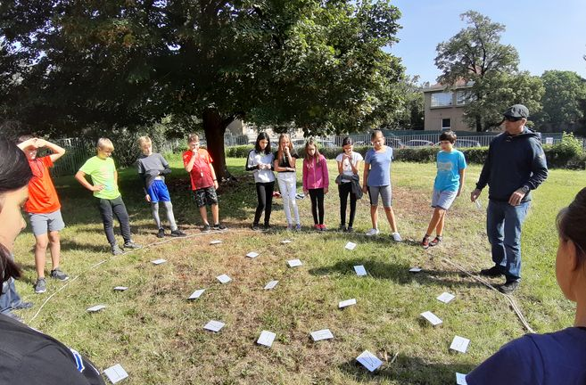
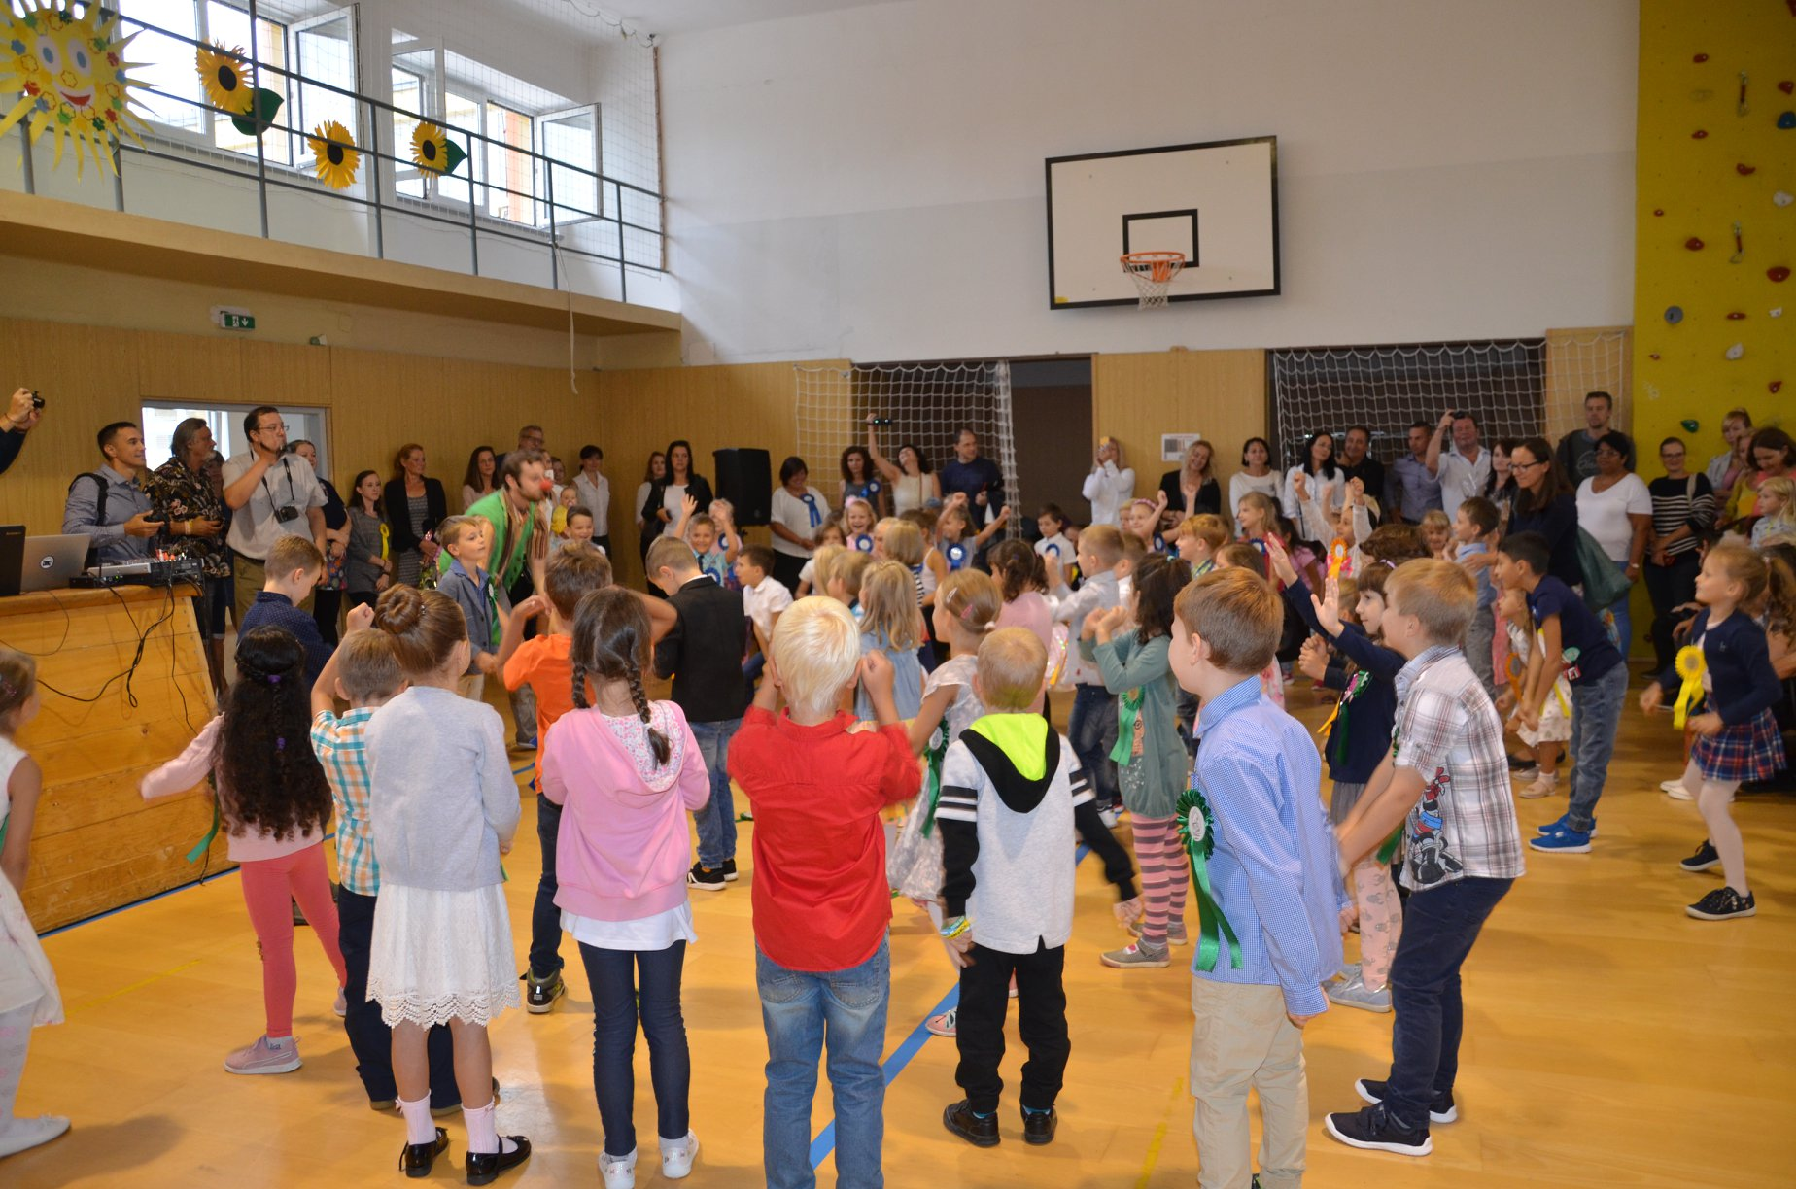

Sportovní den Certifikát – bezpečné prostředí
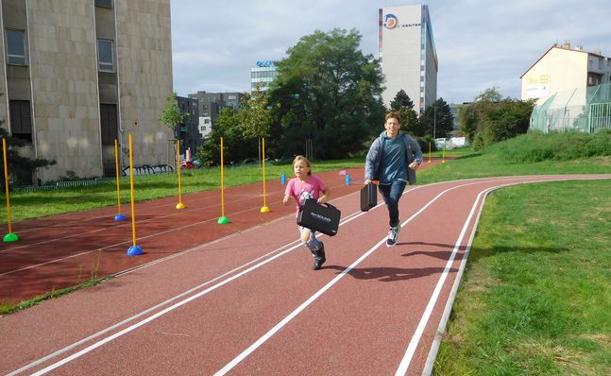
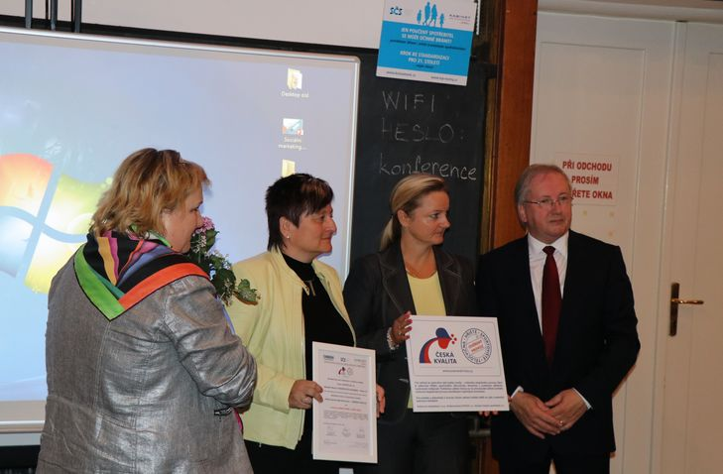

Čtení prvňáčkům IQ Port
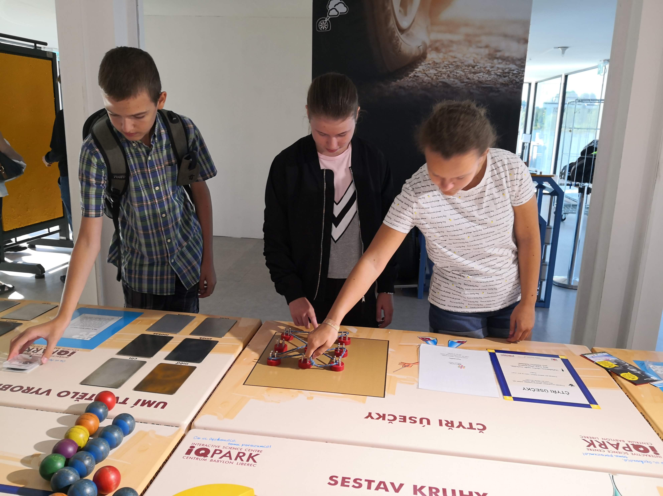
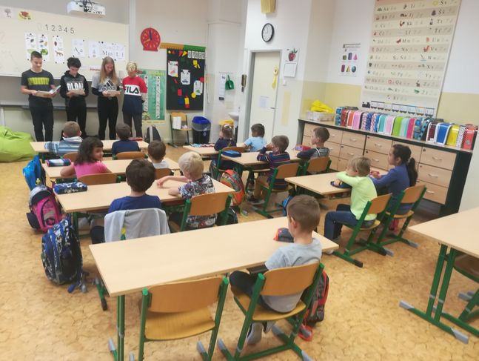

Z pohádky do pohádky Velká čtenářská výzva Duchové z popelnic
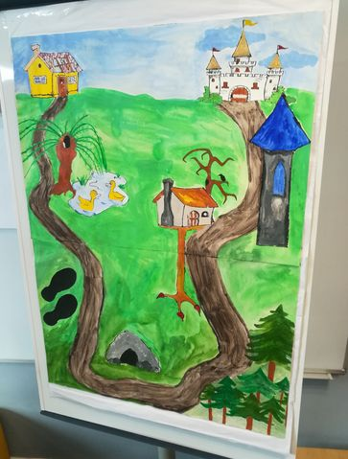
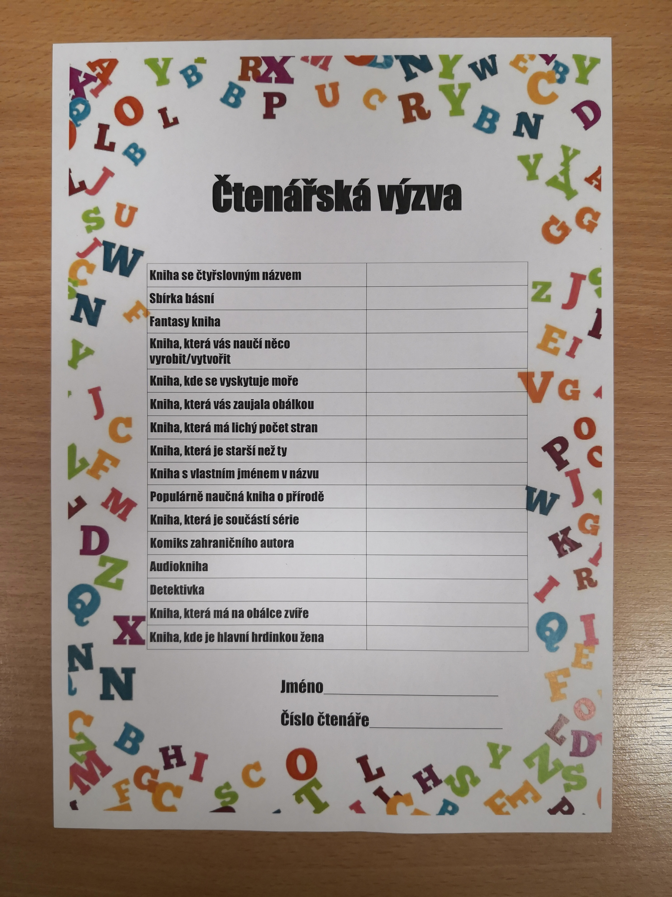
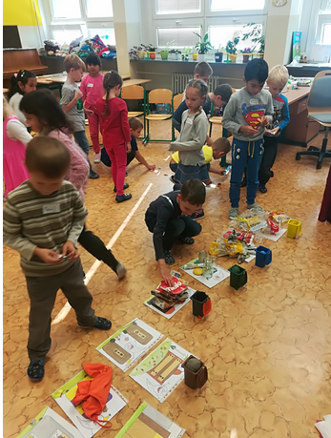

Sametová před a po
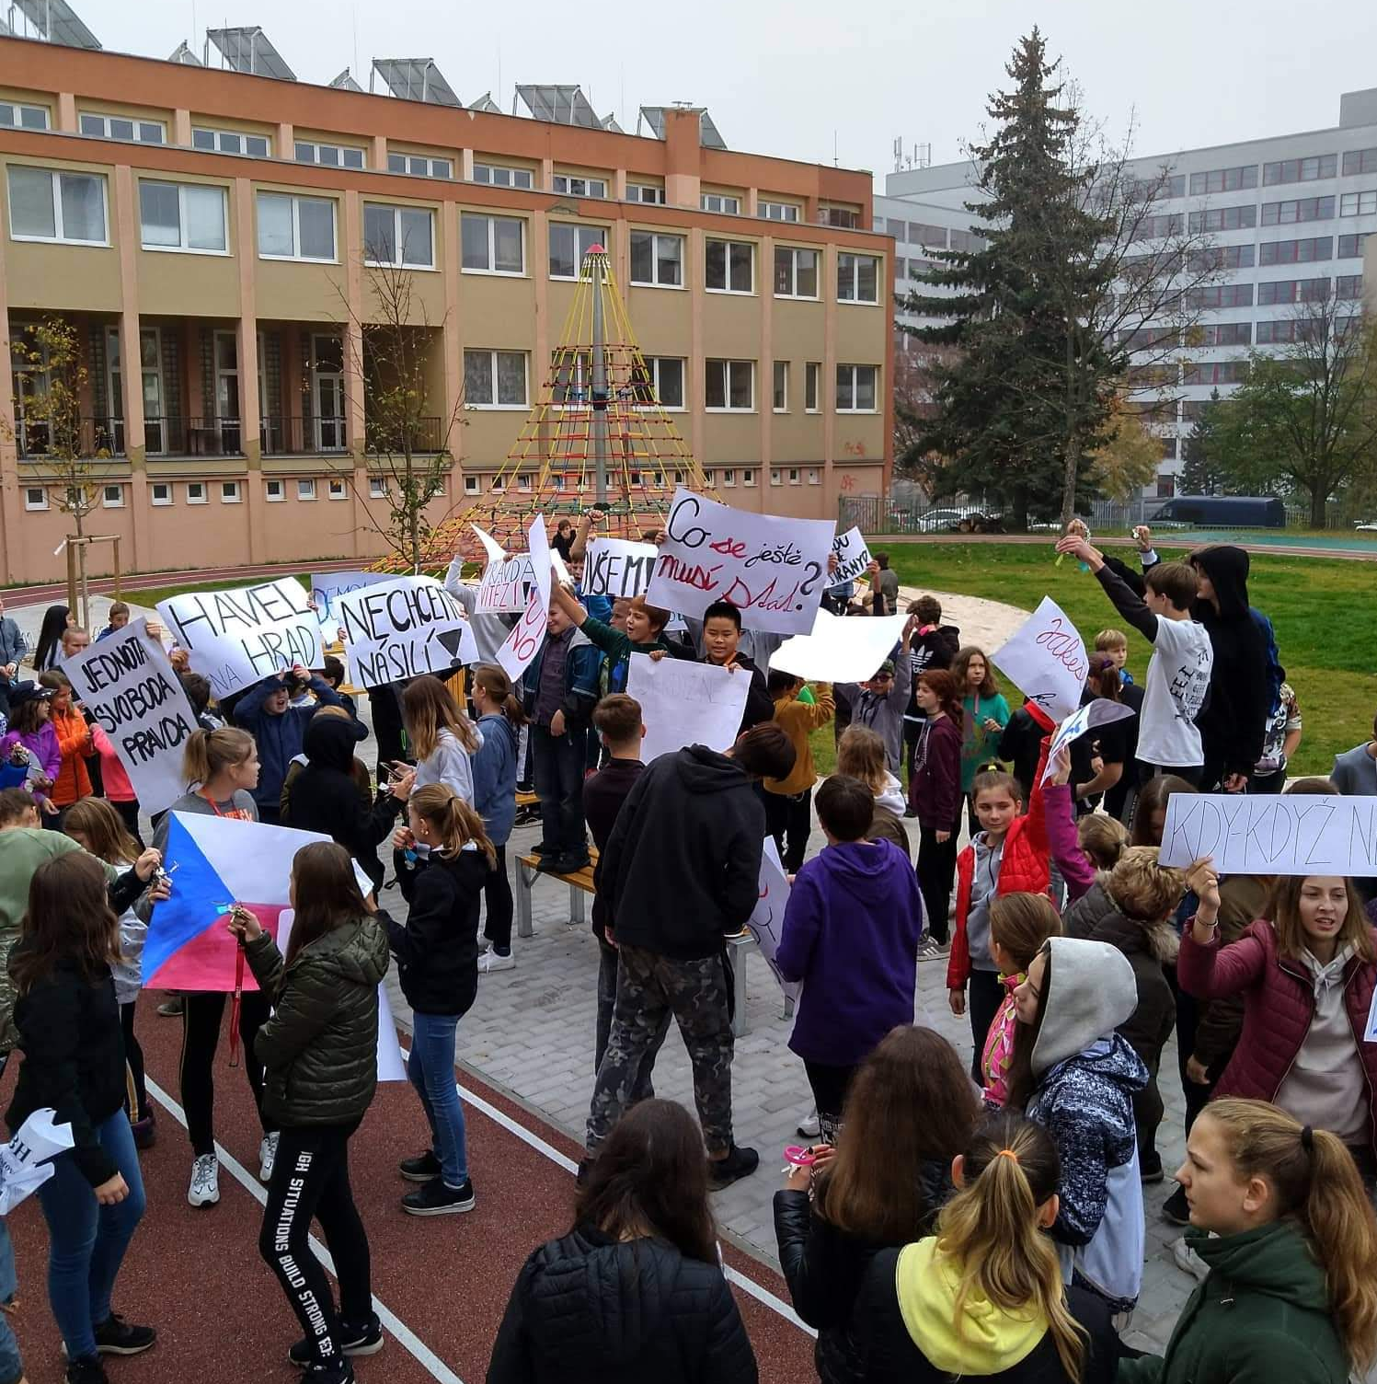
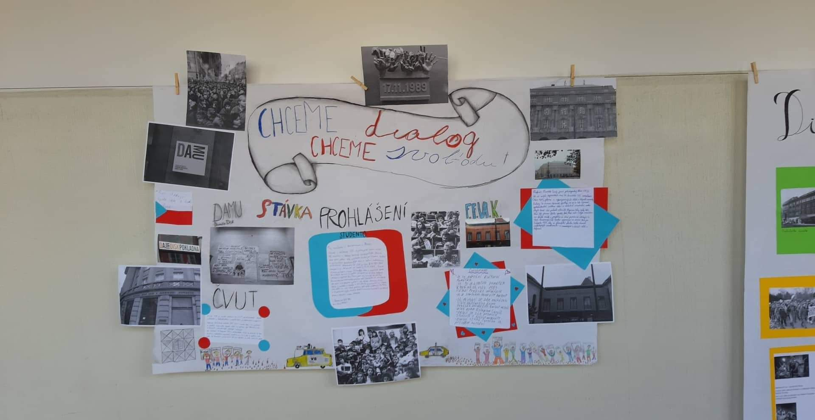
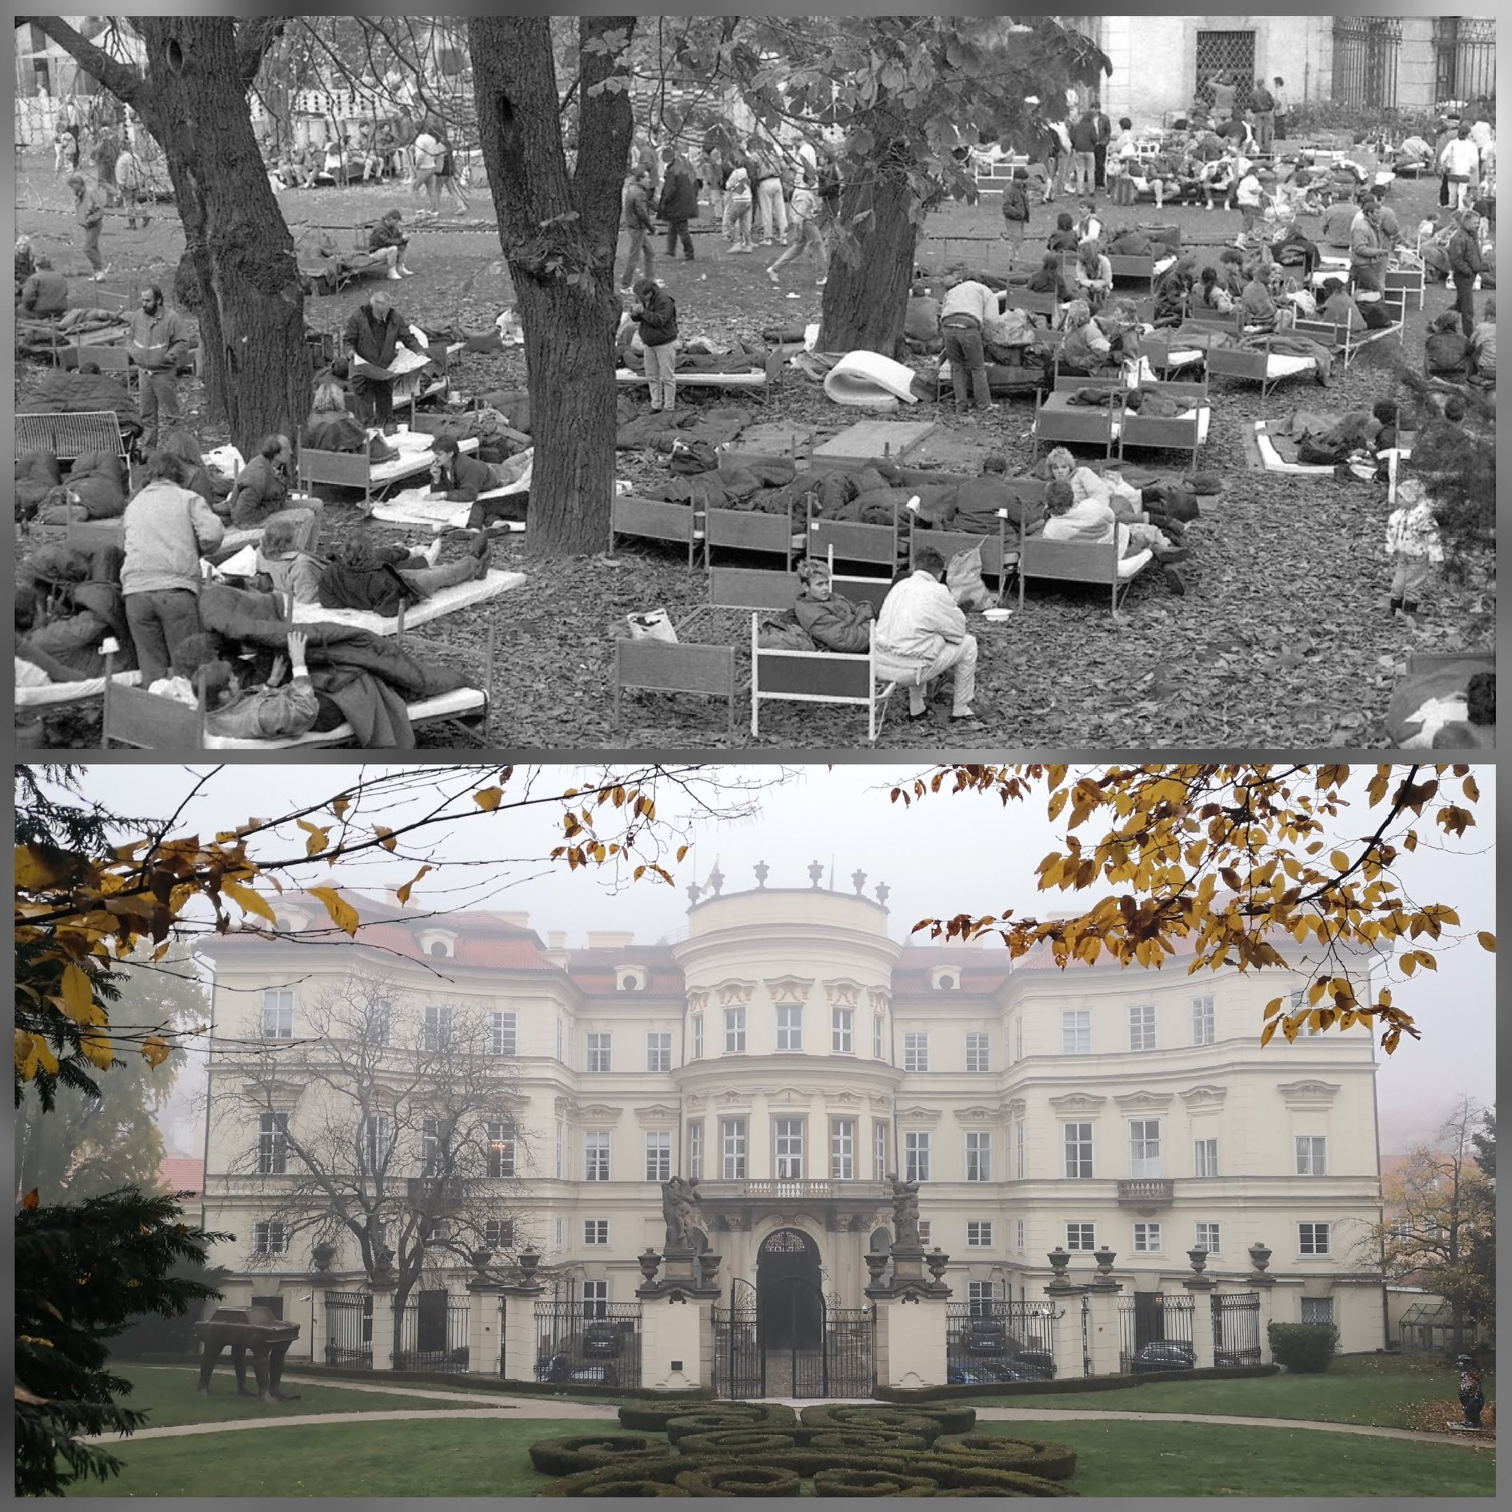

Film Ballon Street art
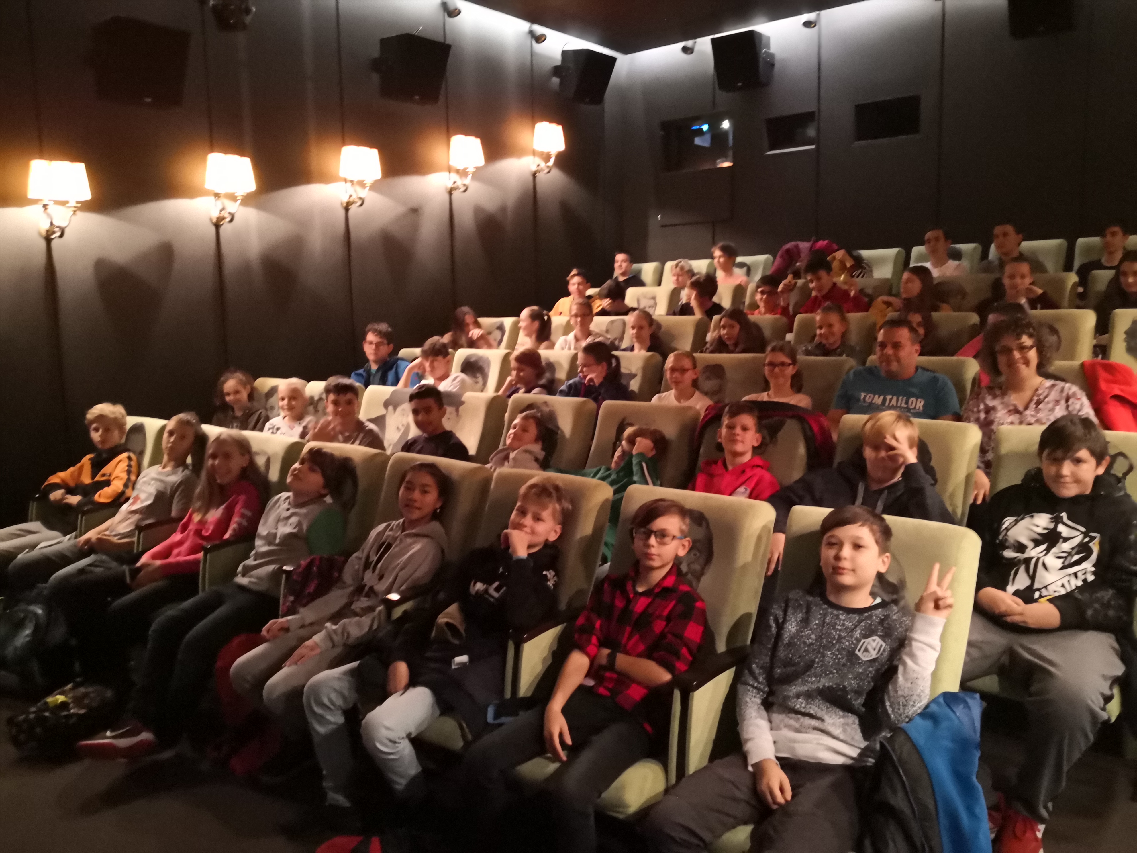
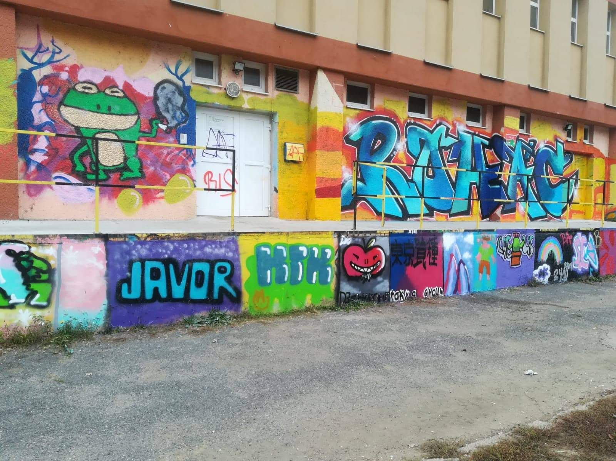

Miniházená 1. místo Den bez mobilu Florbal 3. místo
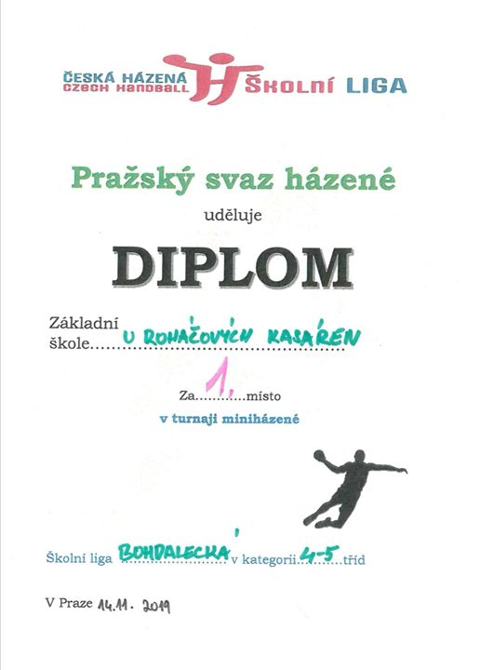
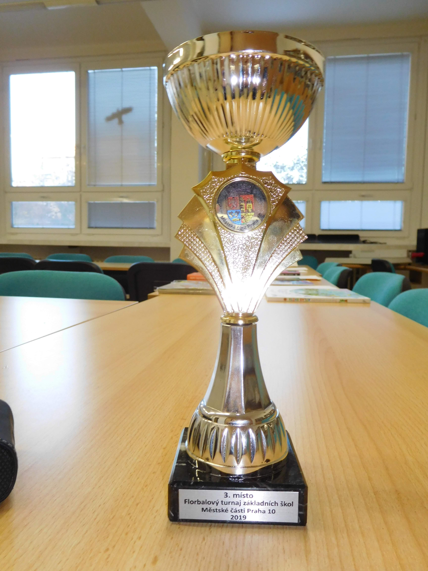
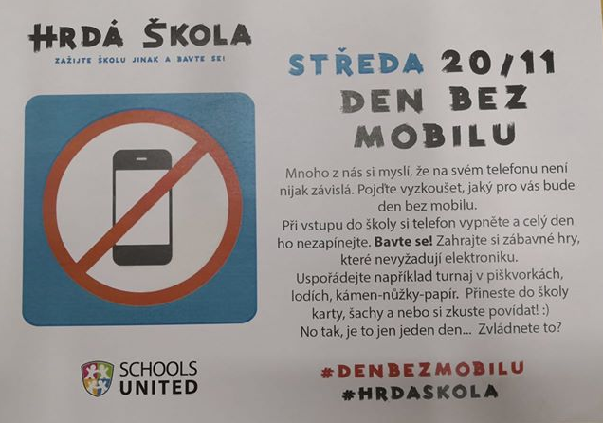

Vánoční jarmark Zpívání v kostele
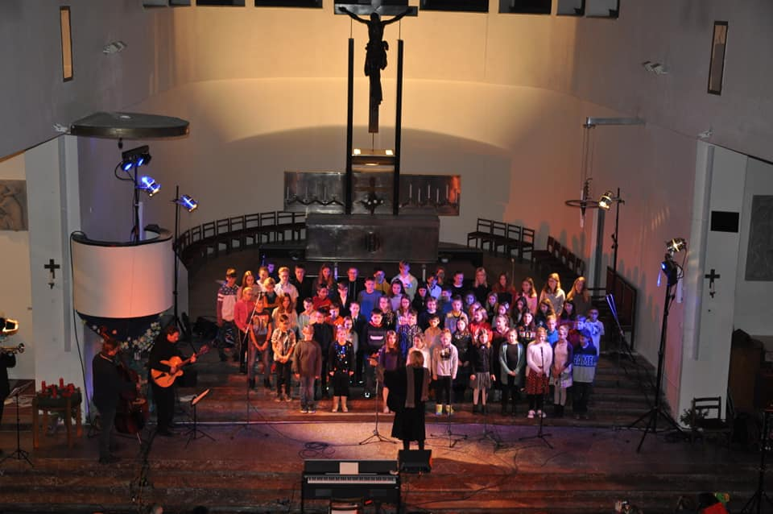
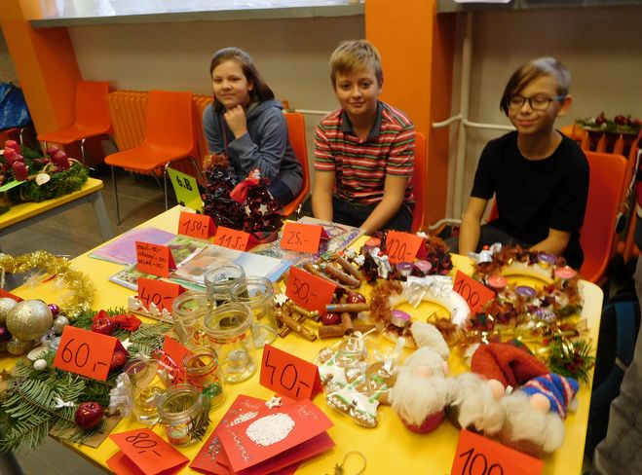

Družina ve Vrš. Zámečku Vánoční sbírka PESOS
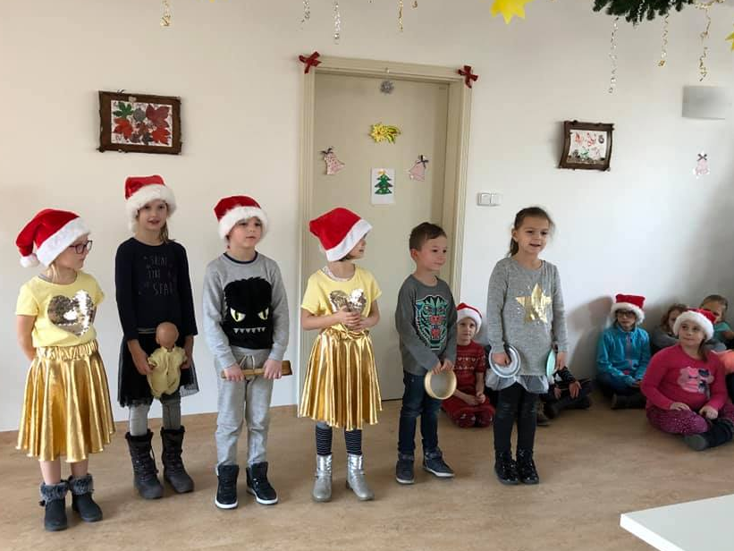
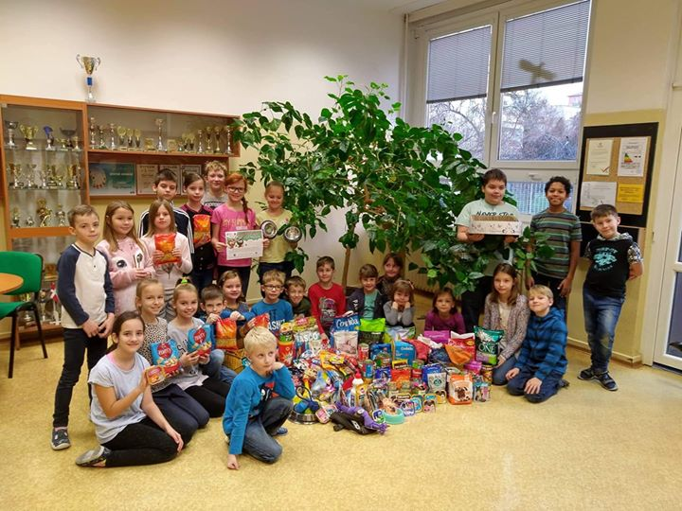

Soutěž – německá hra Pernštejni - L. D. Vinci
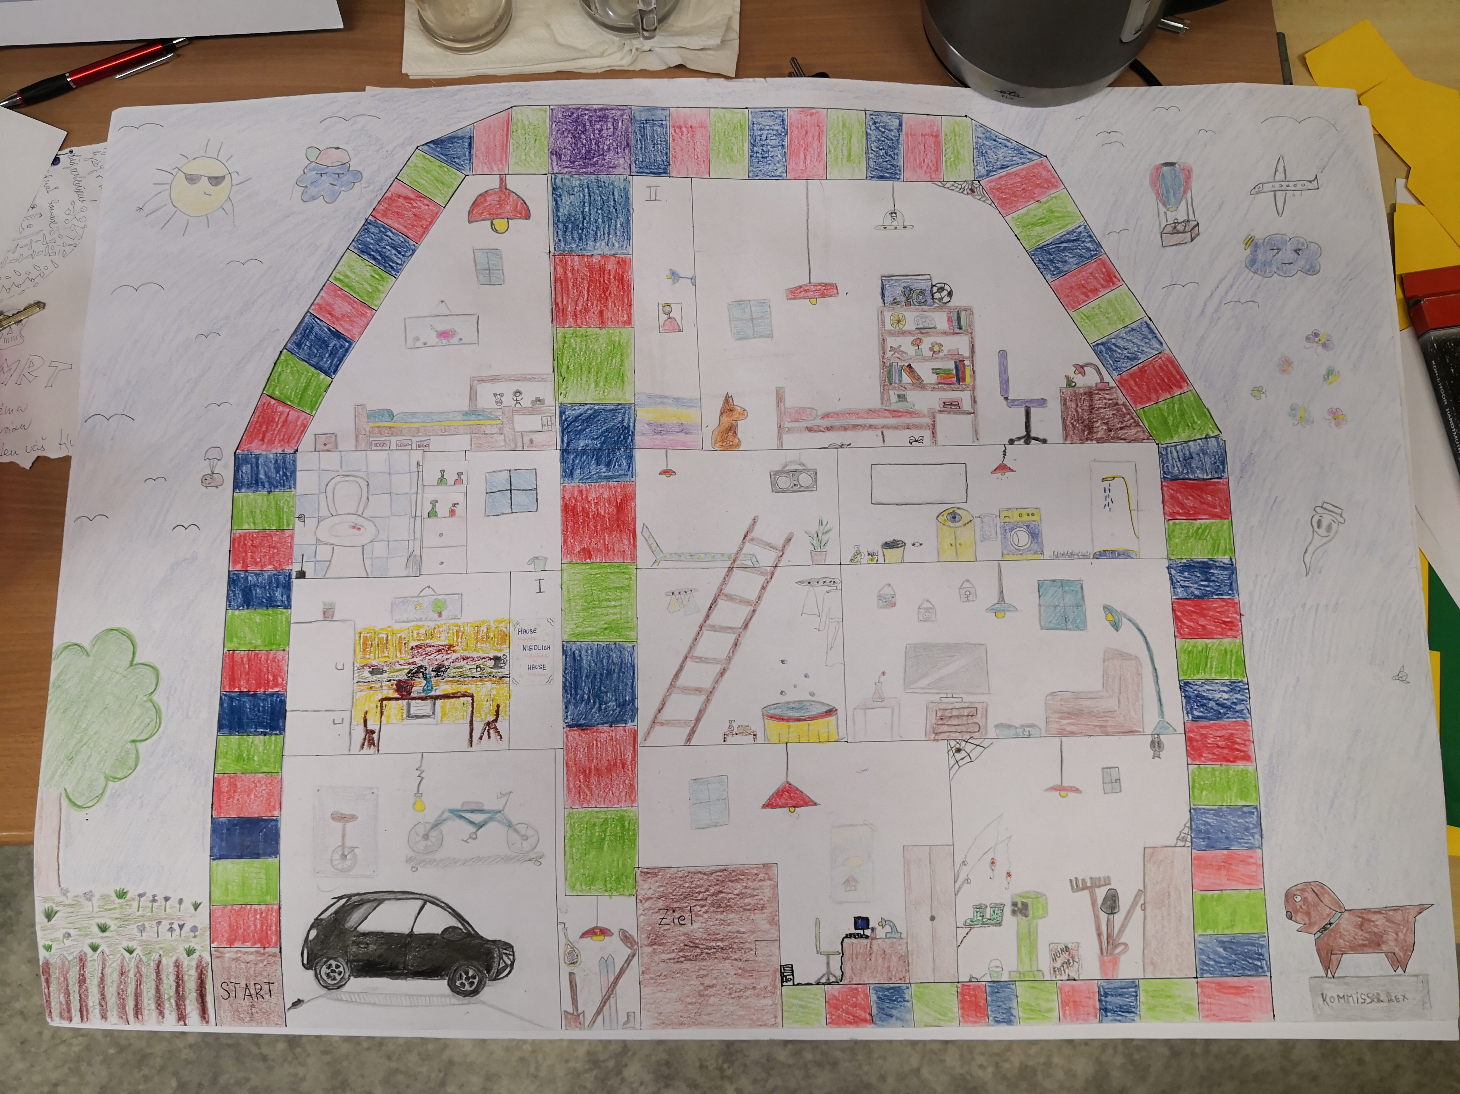
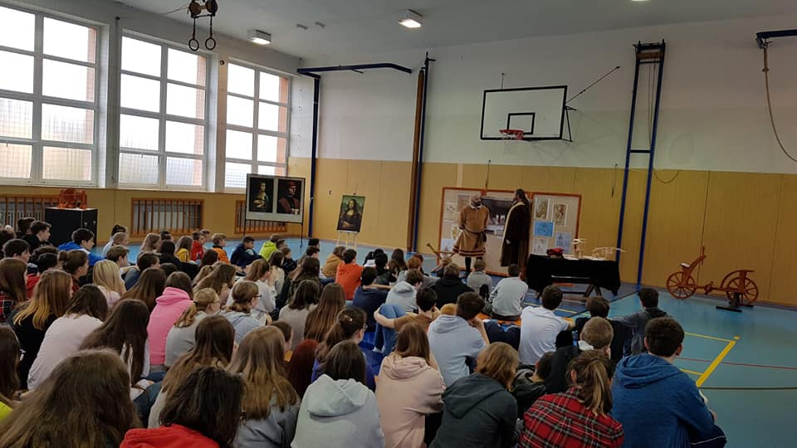

Lyžařský kurz Domácí výuka
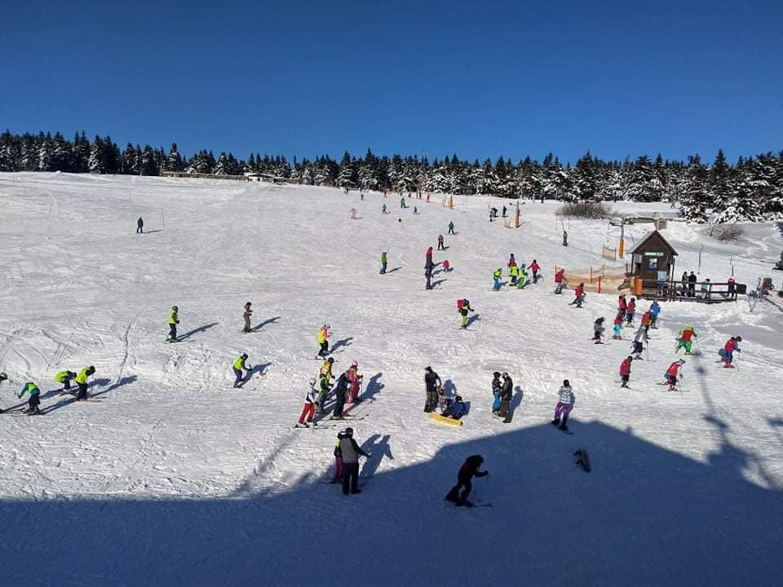
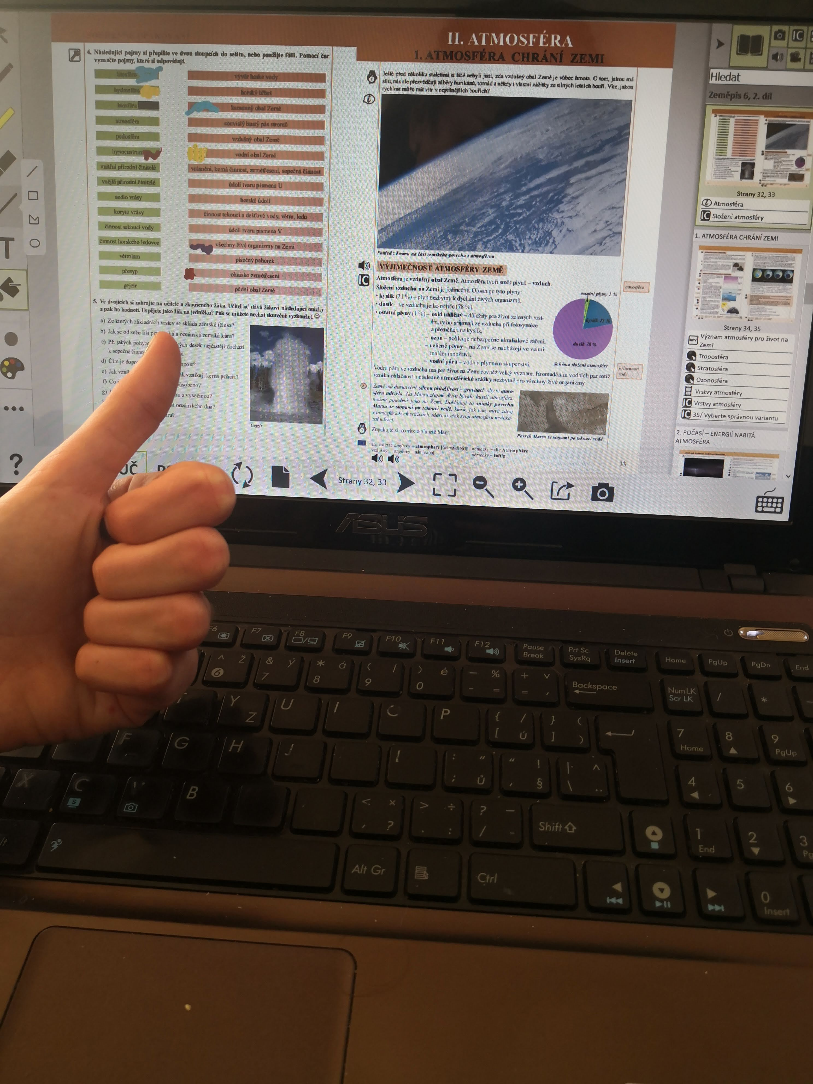

Červnová výuka
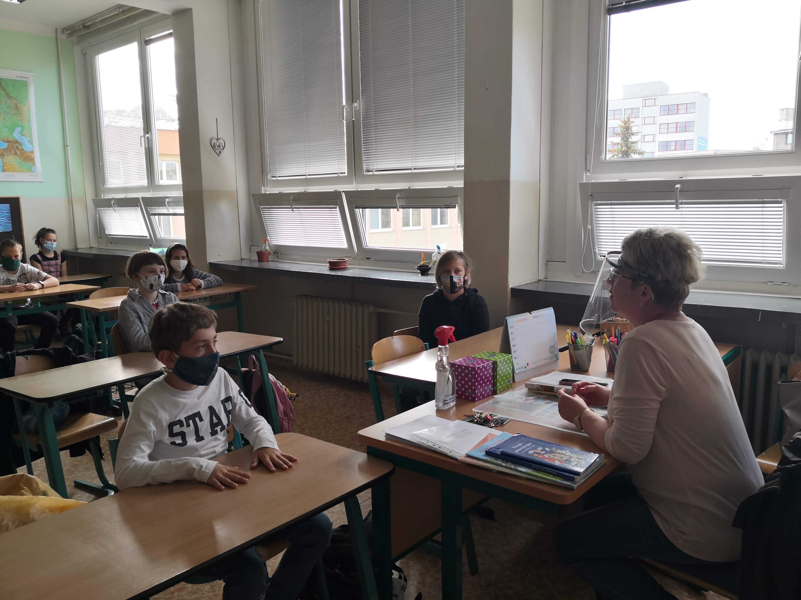
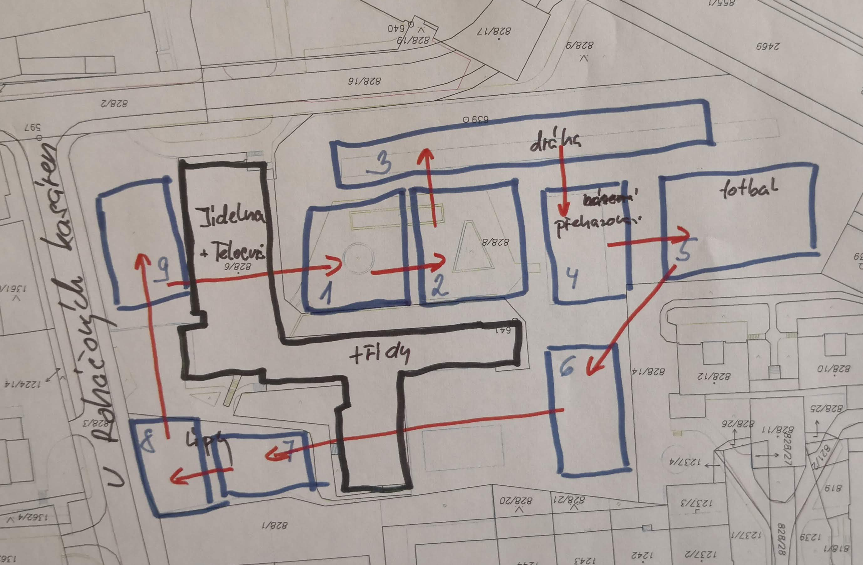

Sešlápni s Evou Samkovou - 1. místo
